

***Penulis :***

**Sri Setyaningsih**

***Hendradi Hardhienata***

**ISBN 979-98971-1-6**

**Matematika Dasar I**

Oleh : Sri Setyaningsih

Hendradi Hardhienata

*Hak Cipta* © 2008 *pada penulis*

*Hak Cipta dilindungi Undang-Undang*

*Dilarang memperbanyak atau memindahkan sebagian atau seluruh isi buku ini dalam bentuk apapun, baik secara elektronis maupuan mekanis, termasuk memfotocopy, merekam atau dengan sistem, penyimpanan lainnya, tanpa izin terlutis dari penulis.*

Cover: *Squircled numbers photographed by F. Claudec*

<http://www.flickr.com/photos/bip/121165743/>

**Penerbit :**

#### PUSAT KOMPUTASI

Program Studi Ilmu Komputer

Fakultas MIPA Universitas Pakuan

Jalan. Pakuan P.O BOX 452. Bogor 16114

Telp. 0251-346612

**PENGANTAR EDISI REVISI**

Buku matematika dasar ini merupakan hasil revisi menyeluruh dari edisi perdana yang menjadi buku pegangan para mahasiswa di Universitas Pakuan Bogor saat mengambil mata kuliah "Matematika Dasar" pada jenjang sarjana. Edisi perdana buku ini telah mendapat sambutan yang positif dan hangat dari berbagai pihak yang tentunya tidak bisa disebutkan satu persatu. Buku edisi revisi matematika dasar ini merupakan respon terhadap masukan dan saran untuk perbaikan dan pembaharuan dalam penyajian materi.

Ada beberapa bagian dari buku sebelumnya yang telah direvisi, diperbaharui dan diberi ilustrasi tambahan sehingga diharapkan dapat memberikan informasi yang lebih jelas tentang topik yang sedang dibahas. Dalam buku edisi revisi ini juga ditambahkan penjelasan tentang aplikasi dan pentingnya topik bahasan agar mahasiswa lebih termotivasi dalam mempelajari matematika dasar. Bobot materi dan soal latihan disusun lebih sistematis sesuai dengan tingkat perkembangan dan kompleksitas topik yang dipelajari. Pendahuluan beberapa bab terutama pada bab-bab awal ditambahkan beberapa informasi tentang aplikasi materi yang dipelajari terkait dengan berbagai bidang kehidupan sehingga mahasiswa akan merasa dekat dengan bahasan yang seringkali tampak abstrak.

Kami menyarankan agar kajian terhadap Bab 5 tentang Fungsi dapat disajikan setidaknya dalam 3 atau 4 pertemuan terpisah mengingat penguasaan akan fungsi dalam matematika dan banyaknya materi yang terkandung dalam bab tersebut. Dengan demikian mahasiswa memiliki lebih banyak waktu untuk mempelajari ilustrasi dan sub bab yang berkaitan dengan fungsi. Kami juga menyarankan penyampaian materi pemrograman pada bab tersebut bersifat optional dan dapat dirujuk kembali saat mempelajari komputasi atau matematika diskrit. Sedikit bahasan tentang materi pemrograman tetap dipertahankan agar mahasiswa dapat menyadari bahwa komputasi merupakan salah satu instrumen yang penting dalam menyelesaikan persoalan matematika dan tidak selalu eksak dan bersifat analitik.

Ucapan terimakasih kami sampaikan kepada pihak-pihak yang telah memberikan masukan untuk perbaikan dan pembaharuan edisi revisi ini. Oleh karenanya kritik, saran serta masukan senantiasa kami harapkan untuk perbaikan materi buku ini di kemudian hari. Akhir kata semoga buku matematika dasar edisi revisi ini dapat memberikan sumbangsih yang berharga bagi kemajuan ilmu pengetahuan, khususnya di bidang matematika.

Bogor, Juni 2017

Tim Penyusun,

**DAFTAR ISI**

|  |  |  |
| --- | --- | --- |
| Kata Pengantar……………………………………..……….  Daftar Isi…………………………………………………… | | i  iii |
| **BAB 1** | **Pendahuluan**…………………………………. | 1 |
|  |  |  |
| **BAB 2** | **Himpunan Bilangan**…………………………. | 17 |
|  | Diagram Garis Himpunan Bilangan…………… | 20 |
|  | Garis Bilangan Real…………………………… | 27 |
|  | Interval………………………………………… | 28 |
|  |  |  |
| **BAB 3** | **Permutasi dan Kombinasi**……………………. | 34 |
|  | Permutasi………………………………………. | 37 |
|  | Kombinasi……………………………………… | 39 |
|  |  |  |
| **BAB 4** | **Binomial Newton**…………………………… | 42 |
|  | Binomial Newton…………………………….. | 44 |
|  | Koefisien Binomial Newton………………….. | 44 |
|  |  |  |
| **BAB 5** | **Fungsi**…………………………………………. | 52 |
|  | Grafik Fungsi…………………………………... | 55 |
|  | Macam-Macam Fungsi………………………… | 58 |
|  | Grafik- Grafik Fungsi………………………….. | 80 |
|  |  |  |
| **BAB 6** | **Bilangan Kompleks**………………………….. | 111 |
|  | Pendahuluan…………………………………… | 113 |
|  | Penjumlahan Bilangan Kompleks…………….. | 114 |
|  | Pengurangan Bilangan Kompleks…………….. | 114 |
|  | Perkalian Bilangan Kompleks………………… | 115 |
|  | Pembagian Bilangan Kompleks…… | 117 |
|  | Bilangan Kompleks Secara Grafis……………... | 119 |
|  | Penjumlahan Bilangan Kompleks Secara Grafis | 121 |
|  | Bentuk Kutub Bilangan Kompleks…………… | 123 |
|  | Bentuk Esponensial Bilangan Kompleks……… | 128 |
|  |  |  |
| **BAB 7** | **Determinan**…………………………………… | 132 |
|  | Definisi………………………………………… | 133 |
|  | Bentuk Umum…………………………………. | 134 |
|  | Sifat-Sifat Determinan…………………………. | 134 |
|  | Harga Satuan Determinan……………………… | 135 |
|  | Persamaan Linier………………………………. | 142 |
|  |  |  |
| **BAB 8** | **Matriks**………………………………………… | 148 |
|  | Definisi…………………………………………. | 149 |
|  | Bentuk Umum Matriks………………………… | 150 |
|  | Kesamaan Matriks……………………………... | 151 |
|  | Penjumlahan dan Pengurangan Matriks……….. | 151 |
|  | Perkalian Matriks………………………………. | 152 |
|  | Transpose Matriks……………………………… | 154 |
|  | Matriks – Matriks Khusus……………………… | 154 |
|  |  |  |
| **BAB 9** | **Limit**………………………………………….. | 168 |
|  | Definisi………………………………………… | 169 |
|  | Jenis - Jenis Limit……………………………… | 169 |
|  | Teorema Limit…………………………………. | 172 |
|  | Kontinuitas dan Diskontiunitas………………… | 173 |
|  |  |  |
| **BAB 10** | **Diferensiasi**…………………………………… | 176 |
|  | Turunan Tingkat Tinggi………………………... | 182 |
|  | Turunan Fungsi Implisit……………………….. | 183 |
|  | Turunan Persamaan Parametrik………………... | 185 |
|  |  |  |
|  |  |  |
| **BAB 11** | **Persamaan Garis**……………………………… | 189 |
|  | Pengertian dan Sifat Gradien…………………... | 190 |
|  | Cara Menentukan Gradien……………………... | 191 |
|  | Persamaan Garis……………………………….. | 194 |
|  | Persamaan Garis Normal………………………. | 194 |
|  | Persamaan Garis Melalui Dua Titik……………. | 194 |
|  | Penentuan Titik Kritis………………………….. | 196 |
|  | Penentuan Nilai Ekstrim untuk  Fungsi F(X) = g(x)/h(x) ……………………….. | 199 |
|  |  |  |
| **BAB 12** | **Basis**…………………………………………… | 199 |
|  | Biner…………………………………………… | 211 |
|  | Basis 12………………………………………… | 211 |
|  | Basis 16………………………………………… | 211 |
|  |  |  |
| **Soal - Soal Latihan**………………………………………... | | 209 |
| **Glosarium**….. …………………………………………….. | | 216 |
| **Indeks**……………………………………………………… | | 220 |
| **Daftar Pustaka**……………………………………………. | | 222 |





**Archimedes** (287-212 SM). Ia dilahirkan di Syracusae, Sisilia dan mendapatkan pendidikannya di Alexandria, Mesir. Archimedes merupakan salah satu pelopor matematika masa lampau dan memberikan kontribusi besar dalam bidang matematika teoretik. Ia juga dikenal karena mengaplikasikan ilmu matematika dalam kehidupan sehari-hari. Sebagai contoh, Archimedes mengaplikasikan prinsip pengungkit untuk keperluan irigasi dan menentukan kadar emas tahta raja dari prinsip gaya apung yang kini dikenal sebagai Hukum Archimedes. (Microsoft ® Encarta ® Reference Library 2003)

**Bab 1**

**Pendahuluan**

**PENDAHULUAN**

**MATEMATIKA, MAKHLUK APAKAH ITU?**

Apakah yang terlintas dalam pikiran Anda saat mendengar kata “matematika”? Saat mungkin yang ada dalam pikiran Anda adalah deretan angka-angka, persamaan aljabar, integrasi atau persamaan turunan, bahkan mungkin juga transaksi pembelian dan tagihan bulanan Anda! Tanpa kita sadari sebenarnya kehidupan kita berkaitan erat dengan matematika. Setiap hari kita akan melakukan transaksi keuangan, pembayaran jasa seperti biaya transportasi ke kampus atau menghitung rincian daftar belanja. Begitu pula kita sering melakukan melakukan perhitungan matematis singkat dan cepat di dalam kepala kita. Penyusunan manajerial keuangan mahasiswa pun tidak akan terlepas dari matematika, seperti: apakah uang saku kita cukup untuk membeli pulsa, makan di kantin, fotokopi materi kuliah maupun untuk biaya operasional transportasi. Semua contoh peristiwa tersebut menunjukkan bahwa matematika sudah menjadi bagian dari kehidupan kita.

Matematika selalu terkait dengan besaran yang terukur (uang, waktu, suhu, jumlah barang, dll) yang dinyatakan dalam angka atau simbol. Hubungan antar kuantitas (terukur), besaran, sifat-sifat dan operasi logis adalah beberapa hal yang dipelajari dalam ilmu matematika.

Matematika dapat didefinisikan sebagai ilmu yang mempelajari hubungan antar kuantitas (sesuatu yang terukur), besaran, sifat-sifat, dan operasi logis. Dari hubungan tersebut, misalkan a – b = c, maka baik besaran maupun sifat – sifat yang tidak diketahui dapat dicari (misalnya a dan b diketahui maka c dapat ditentukan). Sebagai contoh, jika diketahui diameter, D dari suatu lingkaran maka kita dapat dihitung keliling lingkaran tersebut melalui hubungan keliling = D dimana  ( *Pi* ) adalah konstanta yang bernilai sekitar 3,1419.

**MATEMATIKA DAN ILMU PENGETAHUAN ALAM**

Sebagai mahasiswa, anda pasti sering mendengar nama Fakultas Matematika dan Ilmu Pengetahuan Alam. Lalu mengapa kata matematika dan ilmu pengetahuan alam (IPA) ditulis terpisah? Jawabannya karena matematika bukanlah IPA. Matematika merupakan bahasa komunikasi sains yang paling logis dan universal dalam menjelaskan fenomena-fenomena alam yang terjadi seperti yang dipelajari dalam IPA.

IPA dapat menjelaskan berbagai kejadian maupun misteri yang terjadi melalui penyusunan suatu dugaan (hipotesis), pengamatan dan selanjutnya verifikasi universal – sebuah kaidah yang dikenal sebagai metode ilmiah. Di pihak lain, matematika tidak sepenuhnya sepakat dengan alam. Sistematika kerja matematika diawali dari penyusunan seperangkat aturan logis, lalu dihasilkan beberapa kesimpulan.

Ensiklopedia Britanica 2007 menyebutkan bahwa logika merupakan cara sistematis untuk melakukan deduksi terhadap sekumpulan proposisi atau pernyataan yang ditentukan sebelumnya. Sebagai contoh : Statemen I (mayor) : semua burung bisa terbang

Statemen II (minor) : elang adalah burung

Kesimpulan : elang bisa terbang

Seperangkat aturan logis yang dikenal sebagai logika ini digunakan dalam pengambilan kesimpulan. Argumentasi yang dipaparkan jumlahnya banyak dan kesimpulan dari rangkaian argumentasi tersebut diperoleh dari aturan logika matematika. Ahli matematika sering menyebut rangkaian argumentasi tersebut sebagai axiom, sementara ahli fisika menyebutnya sebagai postulat seperti postulat relativitas Einstein. Axiom umumnya ditentukan begitu saja tanpa melalui tahap observasi. Axiom Euclid adalah salah satu axiom yang terkenal yang menyatakan bahwa jarak terdekat diantara dua titik adalah sebuah garis lurus. Bersama dengan beberapa axiom lainnya, axiom Euclid menurunkan cabang ilmu matematika yang dikenal sebagai geometri euclidean atau bidang datar. Dengan logika atau lebih tepatnya proses deduksi logis, kolaborasi beberapa axiom ini mampu menghasilkan sejumlah kesimpulan atau teorema yang mampu menjelaskan fenomena-fenomena yang terjadi pada bidang datar, hal ini merupakan pendekatan yang baik karena meskipun bumi berbentuk bulat, tampak seperti bidang.

Pada abad 19, beberapa pakar matematika mengemukakan axiom yang baru yang menyatakan bahwa jarak antara dua titik tidak harus garis lurus namun dapat berupa parabola. Axiom ini ternyata mampu menelurkan cabang ilmu matematika baru yang dikenal sebagai geometri non euclid. Dalam perkembangannya, geometri non Euclid digunakan untuk menyelesaikan permasalahan bidang melengkung yang selanjutnya diterapkan dalam teori relativitas umum Einstein yang terkenal.

Inilah yang membedakan antara matematika dengan ilmu alam (*science*). Pada prinsipnya, seorang matematikawan dapat merumuskan sejumlah axiom lalu mendeduksi kesimpulan dari sejumlah rumusan axiom tersebut tanpa perlu melakukan observasi untuk mendapatkan fakta atau verifikasi experimental. Basis yang diperlukan untuk menjadi seorang ahli matematika hanyalah kemampuan logika berpikir yang kuat dan sistematis dalam menjabarkan sejumlah teorema dari seperangkat axiom.

Logika yang dikembangkan juga tidak ada kaitannya dengan fakta dan karenanya alam tidak harus bekerja dengan mematuhi logika matematika. Namun dalam kenyataannya, ternyata alam dan matematika dapat bekerja sama secara selaras. Inilah yang menarik! Perangkat logika manusia rupanya menjadi semacam “jembatan penghubung” yang menghubungkan fenomena alam dengan imajinasi manusia.

Prinsip kerja hukum alam dapat dipelajari dari seperangkat axioma yang tepat, misalnya axioma aljabar (seperti: hokum kumutatif, asosiatif, distribusi, identitas dll) ternyata sesuai dengan eksperiment. Matematika adalah salah satu pencapaian intelektual terbesar manusia terbesar sepanjang sejarah dan kita boleh berbangga atas prestasi tersebut. Bahwa 1 + 1 = 2 tidaklah selalu demikian. Orang dapat saja menyatakan 1 + 1 = 0, namun pernyataan ini tidak sesuai dengan fakta alam, namun secara logis dapat diturunkan sebuah kesimpulan yang tidak salah secara matematik dan mungkin berlaku untuk sebuah dunia tertentu yang belum dikenal (misalnya: komputer bekerja berdasarkan aljabar bolean yang diturunkan berbeda dengan aljabar umum).

**SEJARAH DAN PENTINGNYA MATEMATIKA**

Pada masa lalu, matematika adalah ilmu tentang kuantitas-kuantitas terukur yang hanya mencakup besaran-bersaran geometris dan bilangan-bilangan (aritmatika dan aljabar). Para pilar matematika masa lampau berasal dari Yunani seperti Archimedes, Euclid, Phytagoras, dan Apollonius serta dari Timur Tengah seperti Al-Khawarizmi dan Al-Hazen. Pada pertengahan abad ke-19 matematika berkembang menjadi ilmu tentang hubungan atau ilmu yang menghasilkan kesimpulan-kesimpulan penting dari deduksi logis sehingga munculah simbol-simbol logika. Ilmu matematika kemudian menggunakan simbol-simbol tersebut untuk menghasilkan teori eksak dari deduksi (penurunan) logis yang didasarkan pada definisi, aksioma, postulat, dan aturan-aturan tertentu. Melalui langkah-langkah tersebut elemen-elemen primitif dapat ditransformasi menjadi hubungan-hubungan atau teori yang lebih kompleks.

Ilmu matematika dapat dikatakan serta sejarah manusia. Ini dapat dilihat dari ketertarikan manusia purba akan bentuk-bentuk geometris yang terdapat pada dinding-dinding gua maupun perabot kuno. Manusia masa lampau juga telah menggunakan jarinya sebagai dasar (basis) perhitungan. Itulah sebabnya sistem bilangan berbasis 5 dan 10 banyak digunakan hingga kini.

Aplikasi matematika sangat banyak bahkan dapat ditemukan hampir dalam setiap bidang kehidupan. Di bidang fisika, matematika digunakan untuk memprediksi dan mempelajari perilaku materi dan energi, Di bidang kimia dan biologi matematika digunakan dalam perhitungan reaksi kimia dan biologi. Dalam bidang komputer dan informatika, matematika digunakan untuk mengembangkan sistem rangkaian dan teknologi informasi (sistem bilangan biner dalam elektronika). Dalam bidang ilmu sosial, matematika digunakan untuk memprediksi relasi antar komponen individu maupun masyarakat (statistika dan probabilitas). Dalam ekonomi klasik, tingkat kebutuhan dan penawaran dapat dimodelkan dalam bentuk persamaan garis dimana perpotongan kedua garis tersebut merupakan harga pasar. Singkat kata, *mathematics is the language of science,* matematika adalah bahasa sains.



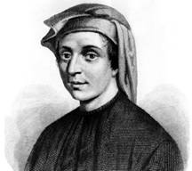

**Leonardo Fibonacci** (sekitar 1170-1240) . Fibonacci tinggal di Pisa, Italia. Ia menghidupkan dan mengembangkan kembali ilmu matematika yang dikembangkan matematikawan Timur tengah dan India di bidang teori bilangan dan aljabar. Sumbangsihnya hingga kini masih dipakai diantaranya mengenai deret Fibonacci dalam teorema bilangan dan aljabar bisnis**.** Microsoft ® Encarta ® Reference Library 2003

**Bab 2**

**Himpunan Bilangan**

**HIMPUNAN BILANGAN**

Himpunan merupakan bagian yang tak terpisahkan dalam kehidupan kita sehari – hari. Seringkali kita menjumpai himpunan mahasiswa jurusan X, himpunan alumni SMA X, himpunan pengusaha muda dan lain sebagainya. Bilangan – bilangan juga dapat dikelompokkan dalam himpunan seperti himpunan bilangan bulat, bilangan asli, bilangan cacah, bilangan rasional dan lain – lain.

Himpunan memiliki ciri – ciri antara lain ada sejumlah benda (konkrit atau abstrak) yang membentuk himpunan (misalnya: himpunan bilangan prima, himpunan buku pelajaran maupun himpunan peneliti), ada objek yang merupakan anggota himpunan itu (misalnya: buku-buku novel Dan Brown dan J.K. Rowling atau bilangan 2, 3, 5 sebagai anggota bilangan prima), dan ada anggota yang bukan merupakan anggota suatu himpunan (misalnya: buku matematika, buku bahasa Indonesia dan buku IPA bukan erupakan himpunan buku novel atau angka 1, 4 dan 6 bukanlah anggota himpunan bilangan prima).

Jadi himpunan sebenarnya adalah suatu kumpulan. Oleh karena itu, dalam matematika diperlukan suatu pengelompokan yang tersusun secara sistematis dengan memanfaatkan berbagai simbol bersifat universal sehingga mudah dipelajari.

Beberapa simbol yang perlu dipahami dari matematika elementer :

* X anggota dari himpunan A 
* A himpunan bagian dari B ( Subset ) 
* X bukan anggota dari himpunan A 
* Gabungan A dan B ( Union ) 
* Irisan A dengan B ( Intersection ) 
* Himpunan kosong ( Empty set ) 

**Diagram Venn**

Untuk mempermudah pemahaman mengenai himpunan digunakan diagram Venn. Pada **Gambar 2.1**, A, B, C, dan D adalah daerah dalam lingkaran. G daerah irisan B dan C. E adalah daerah lingkaran yang masuk ke A dan F yang diluar A.



Dari diagram terlihat bahwa:

A ∪ D ∈ *S* (Semesta)

B ∈ A

E

F

G

C ∈ A

B ∪ C ∈ A

D ∉ A

G = B ∩ C

E ⊂ A

F ⊄ A

**Gambar 2.** Diagram Venn

**2.1. Diagram Garis Himpunan Bilangan**

Himpunan bilangan kompleks merupakan semesta yang terdiri dari bilangan real dan imajiner. Bilangan real terbagi lagi atas bilangan rasional dan bilangan irrasional Selanjutnya bilangan rasional dapat dikelompokkan lagi menjadi bilangan pecahan dan bilangan bulat. Bilangan bulat sendiri dapat dibagi menjadi bilangan bulat negatif, nol, dan bilangan asli. Akhirnya sebagian bilangan asli merupakan himpunan dari bilangan prima. Untuk lebih jelas perhatikan diagram garis himpunan bilangan pada **Gambar 2.2.**

**Diagram garis himpunan bilangan:**

Bilangan Kompleks

Bilangan Imajiner

Bilangan Riil

Bilangan Irrasional

Bilang Rasional

Bilangan Bulat

Bilangan Pecahan

Bilangan Asli

Bilangan Bulat Negatif

Bilangan Prima

Nol

**Gambar 2.2.** Diagram garis himpunan

Himpunan bilangan real ( R# ) terdiri atas bilangan rasional dan irrasional. Penamaan himpunan bilangan sebagai rasional adalah karena bilangan tersebut dapat dinyatakan sebagai "rasio" dua bilangan bulat (integer).

* **Bilangan rasional ( Q )** terdiri dari bilangan bulat positif, bulat negatif, nol dan bilangan pecahan  dengan a dan b bulat.

Q = { X | X =  dengan a, b  Z, b ≠ 0 } adalah subset dari bilangan real R# , ditulis Q R# . Setiap bilangan bulat adalah bilangan rasional.

Contoh 5 = , - 8 =  , 0 = .

Sekarang marilah kita tinjau suatu kasus yang telah menarik perhatian para ahli matematika di masa lampau. Jika panjang sisi segitiga sama`kaki adalah 1, berapakah panjang sisi miringnya? Dengan menggunakan rumus Pitagoras Anda dengan mudah menemukan bahwa panjangnya adalah √2. Perhatikan **Gambar 2.3.**



1

1

**Gambar 2.3.** Segitiga sama kaki bersisi 1

Sekarang dapatkah  dinyatakan sebagai rasio antara dua bilangan bulat? Bagaimana jika ? Tidak bisa karena  bukan bilangan bulat. Ternyata ada bilangan yang tidak bisa dinyatakan dalam bentuk rasio dua bilangan bulat. Jadi bilangan apakah itu? Matematikawan menamakannya bilangan irrasional. Ada cerita lucu bahwa matematikawan India pada abad ke-7 sebelum Masehi tidak menemukan solusi eksak dari  = 1,4142 dst! Memang sampai saat ini terbukti bilangan irrasional tidaklah eksak. Sebuah komputer telah menghitung bilangan Pi () hingga 50 desimal.

 = 3.14159 26535 89793 23846 26433 83279 50288 41971 69399 37510 (…. dan seterusnya!)

* **Bilangan irrasional** adalah bilangan yang tidak dapat dinyatakan sebagai hasil bagi antara 2 bilangan bulat, tetapi dapat dinyatakan dengan desimal tak tentu atau tak berulang.

Contoh  = 1,4142…… = 3,14199…… = 2,71828…..

* **Bilangan Bulat, simbol I, Z**

Z = { ….., -2, -1, 0, 1, 2, ……….}

* **Bilangan Asli, Simbol N**

N = { 1, 2, 3, ………..}

* **Bilangan Prima ( P )**, adalah bilangan asli tidak termasuk 1 yang hanya habis dibagi oleh satu atau p sendiri.

P = { 2, 3, 5, 7, 11, 15, ………….}

Hingga saat ini para ahli matematika setuju bahwa ada tak tingga bilangan prima. Ada pertanyaan menarik terkait masalah ini, yakni ada berapa bilangan prima yang berada di bawah angka 10.000? Ternyata untuk menemukannya kita memerlukan bantuan komputer dan memakan waktu lama karena program harus mencari alternatif pembagian yang hanya habis jika dibagi 1 atau bilangan itu sendiri!

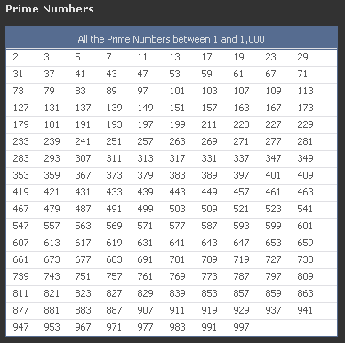

**Tabel 1.** Bilangan prima dari 1 – 1000. (Microsoft Encarta 2003)

Bilangan 1 secara definisi bukanlah prima setelah konvensi matematikawan abad 19 (H Lebesque salah satu matematikawan terakhir yang masih menganggap 1 sebagai bilangan prima pada abad 18) yang menyatakan agar konsisten dengan teorema fundamental aritmatika yakni *setiap bilangan bulat positif memiliki faktorisasi bilangan prima yang unik*.

Dari penjelasan kelompok bilangan dapat diperoleh hubungan

P N  Z Q  R#

(Bilangan prima (P) anggota dari bilangan asli (N) yang merupakan anggota dari bilangan bulat (Z), Bilangan bulat (Z) merupakan anggota dari bilangan rasional (Q) yang merupakan anggota dari bilangan Real (R)).

# Contoh

1. Diketahui D = { X | X genap } dan E ={ X | x perpangkatan positif dari 2} apakah E D?

Jawab :

D = { X | X genap } = { 2, 4, 6, 8,…..}

E = { X | x perpangkatan positif dari 2 }= { 2, 4, 8, 16…..}

Jelas E D

2. Diketahui A { x | 2X = 6} dan e = 3 apakah A = e

Jawab :

A = { 3 } dan e = 3, jadi himpunan tidak mungkin = elemen.

A ≠ e

# Contoh

Petunjuk: Jika mengalami kesulitan coba gambarkan diagram Vennnya.

1. Jika N adalah bilangan asli dan P adalah bilangan prima apakah P  N = P?
2. Jika kelompok A terdiri dari mahasiswa penggemar sepakbola dan kelompok B terdiri dari mahasiswa penggemar bola basket sedangkan C adalah kelompok mahasiswa penggemar karate. Jika diketahui bahwa 23 mahasiswa menyukai olahraga sepakbola (tidak berarti hanya sepakbola)

10 mahasiswa menyukai olahraga basket

5 mahasiswa menyukai keduanya

20 mahasiswa menyukai olahraga karate

5 mahasiswa menyukai karate dan sepakbola

3 mahasiswa menyukai karate dan basket

2 mahasiswa menyukai ketiga olahraga

dan ada total 60 mahasiswa maka gambarkanlah diagram Vennya.

1. Diketahui A = { 2, 4, 6, 8,…….} dan B = { 3, 6, 9, 12,…….} carilah AB
2. Diketahui A = {semua bilangan prima} dan B = {bilangan genap positif} maka carilah A  B
3. Jika E = { X | X2 - 3X + 2 } , F = { 2,1 }, G = { 1, 2, 2, 1 }

Apakah E = F = G

1. Jika A = { 2, 3, 4, 6 } dan B { 4, 6, 2, 3, 3 }
2. Apakah A = B (benar/salah)?
3. Apakah A  B?
4. Apakah B  A?
5. Berapakah A  B
6. Apakah B  (A  B)?
7. Jika Q adalah himpunan bilangan rasional dan Q1 himpunan bilangan irrasional , maka carilah Q ∩ Q1
8. Jika Q adalah himpunan bilangan rasional dan Q1 himpunan bilangan irrasional , maka carilah Q ∪ Q1
9. Jika A = { x ⎮ x2 = 4 , x ganjil } buktikan bahwa A = ∅.
10. Ditetapkan himpunan semesta U = N jika A = { 2, 4, 6, 8,….} carilah A1

**2.2. Garis Bilangan Real**

 Salah satu sifat terpenting dari bilangan real bahwa bilangan riiil dapat dinyatakan oleh titik-titik pada sebuah garis lurus yang disebut garis bilangan real. Mula-mula dipilih titik nol sebagai titik asal lalu diperluas kekanan kemudian ke kiri. Berikut ini penampilan secara grafik dari bilangan –bilangan real oleh titik pada garis bilangan real:

- -  

-3 -2 -1 0 1 2 3

* **Sifat-Sifat bilangan real**

Bilangan real memilki sifat-sifat sebagai berikut:

1. a > 0 jika dan hanya jika a positif
2. a < 0 jika dan hanya jika a negatif
3. a > 0 jika dan hanya jika –a < 0
4. a < 0 jika dan hanya jika –a > 0
5. JIka a < b dan b < c maka a< c
6. Jika a < b maka a+c < b+ c, jika c bilangan real
7. JIka a < b dan c < d, maka a+ c < b + d
8. JIka a < b dan c bilangan positif, maka ac < bc
9. Jika a < b dan c bilangan negatif, maka ac > bc
10. Jika 0 < a <b dan 0 < c< d, maka ac < bd.

**2.3. Interval**

Dalam pengertian interval a< x < b diartikan bahwa :

1. Setiap simbol a dan b merupakan bilangan yang disebut konstanta.
2. Simbol x mewakili sembarang elemen dari himpunan bilangan-bilangan dan disebut variabel X
3. Daerah variabel ( *range of variabels* ) adalah nama lain untuk himpunan bilangan-bilangan. Pada hakekatnya terjalin hubungan antara suatu pertidaksamaan dengan suatu interval.
   * **Interval Buka ( a, b )**

Adalah himpunan semua bilangan real antara a dan b dengan ujung-ujung interval a dan b tidak termasuk. Ditulis ( a, b ) = { X : a < X < b }

Lambang

° °

a b

* **Interval tutup**

Adalah himpunan semua bilangan real antara a dan b berikut termasuk ujung-ujung interval a dan b . Ditulis [ a, b ] = { X : a ≤ x ≤ b }

Lambang

• •

a b

* **Harga Mutlak**

Harga mutlak dari bilangan real n dinyatakan oleh | n | didefinisikan :

| n | = n jika n nol atau positif dan | n | = - n jika n negatif.

Jika a dan b sembarang bilangan ril, maka berlaku pertaksamaan berikut :

1. - | a | ≤ a ≤ | a |
2. | a ± b | = | b ± a |
3. | a b | = | a | . | b |
4. | a + b | ≤ | a | + | b |
5. | a – b | ≤ | a | - | b |
6. | a + b | ≥ | a | + | b |
7. | a – b | ≥ | a | - | b |

Tanda ≤ mengandung arti bahwa salah satu tanda < atau = berlaku, tetapi tidak kedua-duanya.

# Contoh

Tuliskan kembali pernyataan dibawah ini sehingga a saja yang terletak diantara tanda pertaksamaan

1. -3 < a – 4 < 9 1 < a < 13

2. -9 < 3a < 12 - 3 < a < 4

3. 7 < - 2a + 3 < 15 - 6 < a < - 2

4. | -3 – ( - 5 ) | |-3 + 5 | = | 2 | = 2

5. | 3 – 7 | - | -5 | | -4 | - 5 = 4 – 5 = -1

6. Tentukan himpunan jawaban 3 x 2  + 5 x – 22 < 0

Penyelesaian :

3 x 2 + 5 x-22 = ( 3 x +11) ( x-2).

Jadi, {x‌│3x2 + 5 x-22<0} = {x│ (3x +11)(x-2) <0}.

Jika x bilangan real , maka 3x +11 dan x-2 kedua-duanya real. Dan hasil kalinya negatif, jika dan hanya jika salah satu faktor positif dan yang lainnya negatif.

Nilai x yang memenuhi adalah antara x > - 11/3 dan x < 2. Anda dapat mengujinya dengan memilih nilai diantara selang tersebut dan mencocokkan apakah bernilai negatif atau tidak. Misalkan untuk x = 0 maka (11) (-2) = -22 benar. Dalam bentuk diagram garis digambarkan:

- 11/3 2

Bukti formal:

Misalkan S= {x׀ (3x +11)(x-2) <0}, maka dapat ditulis

S = {x׀ [(3x +11) <0) Λ ( x-2)> 0)] V [(3x + 11 >0) Λ ( x-2 <0) ]}

= {x׀ (3x +11) <0) Λ ( x-2)> 0)} U {x׀ (3x +11) >0) Λ ( x-2)< 0)}

= ({x ׀ (3x +11 <0} U {x ׀ x-2 > 0}) U ({x׀ (3x +11 >0} U {x ׀ x-2 < 0})

Tetapi, ( { x ׀ x <- 11/3 } ∩ {x│x>2} = ф .

Jadi, S = ф U ( { x│x > - 11/3 }∩ { x│x < 2 }) = { x│ ( - 11/3 < x ) Λ (x<2)}

= { x │- 11/3 < x < 2 };

dengan perkataan lain, S adalah selang buka (lingkaran terbuka)

# Latihan

Selesaikanlah soal di bawah ini

1. Apakah ciri dari bilangan irrasional? Dari bilangan di bawah ini manakah yang merupakan bilangan irrasional?



1. Apakah keistimewaan dari angka – angka di bawah ini?

5, 13, 101 dan 211

Cari dan gambarkan selang untuk a jika

1. –2 < -a – 2 < 4
2. -3 < 2 – 5a < 5
3. Tunjukan masing-masing selang berikut ini pada garis real :
   1. ( - 2, 3 )
   2. ( - , 3)
   3. [ 1, ∞ )
4. | x + 1 | < 2
5. | 3 x – 2 + 2x | > 3
6. | x - 1 | < | x + 8 |
7. | 2 x + 1 | < 2 | x - 2 |

10. 

11. 

12. (x+2) (x-4) < 0

13. 3 x2 + 5 x – 22 > 0

14. (x-2) (x-4) (x-1) ≥ 0

15. x2 + 5x – 2 < -2x2 + 20



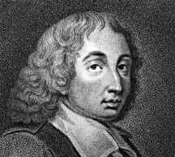

**Blaise Pascal** (1623-1662). Matematikawan dan fisikawan Perancis yang memberikan sumbangsih berarti dalam teori probabilitas (kemungkinan karena berusaha menjawab pertanyaan seputar judi). Di akhir hayatnya ia banyak berpikir tentang agama. Salah satu pemikirannya adalah bahwa kepercayaan terhadap Tuhan lebih masuk akal karena meskipun tak dapat dibuktikan, kepercayaan terhadap Tuhan memberikan lebih banyak keuntungan batin dan akal. Microsoft ® Encarta ® Reference Library 2003.

Salah satu pemikirannya adalah bahwa kepercayaan terhadap Tuhan lebih masuk akal karena meskipun tak dapat dibuktikan, kepercayaan terhadap Tuhan memberikan lebih banyak keuntungan batin dan akal. Microsoft ® Encarta ® Reference Library 2003

**Bab 3**

**Permutasi dan Kombinasi**

**PERMUTASI DAN KOMBINASI**

Dalam sebuah rapat di gedung DPR ada sekitar 100 orang yang hadir. Bila masing – masing saling berjabat tangan satu sama lain sehingga setiap orang berjabatan tangan dengan 999 orang. Ada berapa jabat tangan yang terjadi pada rapat tersebut?



**Gambar 3.1. Jabat tangan dalam rapat DPR-RI**

**(Sumber : Sinar Pagi 2010)**

Anda duduk dalam mobil yang dikendarai oleh teman Anda dan adiknya yang duduk di bangku depan. Ada 2 orang lagi selain Anda yang duduk di belakang. Ada satu orang yang Anda ingin duduk bersamanya secara bersebelahan. Berapa kemungkinan kombinasi duduk yang membuat Anda terpisah dan berapa kemungkinan Anda duduk bersama? Dalam matematika, ini adalah persoalan permutasi dan kombinasi!

Dalam kombinasi urutan bilangan tidak diperhatikan, namun dalam permutasi, urutan yang berbeda diperhitungkan. Sebagai contoh gembok pada **Gambar 3.2** dapat disusun berbagai kemungkinan kode angka yang terdiri dari 5 angka. Dalam hal ini, urutan angka peting dan oleh karenanya merupakan kasus permutasi. Sebaliknya jika ada 5 bola kuning dan 5 bola hijau dalam kotak, berapa peluang saya memperoleh 1 bola kuning dan 1 bola hijau dalam 2 pengambilan? Ini merupakan kasus kombinasi karena tidak memerlukan urutan tertentu (bola warna mana yang terambil lebih dahulu tidak diperhitungkan).



**Gambar 3.2.** Gembok

Permutasi dan kombinasi memainkan peranan penting dalam banyak cabang matematika. Sebagai contoh dalam teori probabilitas dan statistika teori ini digunakan untuk menghitung banyaknya penyusunan yang mungkin dari sebuah sistem. Sebuah cabang matematika baru bernama kombinatorika diciptakan dari dasar-dasar permutasi dan kombinasi dan memiliki aplikasi penting dalam desain dan operasionalisasi komputer serta ilmu fisika dan sosial lainnya.

**3.1. Permutasi**

Banyaknya permutasi  yang dibentuk dari n buah unsur yang berlainan adalah .

Dari 3 unsur yang tidak semuanya sama dapat dibentuk permutasi : 

Suatu cara memilih k unsur dari suatu himpunan yang terdiri dari n unsur dengan mengindahkan urutannya



# Contoh

1. Hitunglah permutasi dari Anton, Rina, dan Eko.

Jawab :

Jumlah permutasi dari 3 unsur berlainan (tidak ada unsur yang sama) sebanyak P (3) = 3 ! = 6

1. Siti akan mengirim surat kepada kakaknya yang tinggal di Medan dan biaya perangko seharga Rp 3000,-. Ia membeli perangko 4 buah satu seharga Rp 1500,- satu lagi Rp 750,- sisanya Rp 500,- dan Rp 250,-

Jawab : (kembali tidak ada unsur yang sama)

P ( n ) = P ( 4 ) = 4 ! = 4 x 3 x 2 x 1 = 24

1. Sebuah pengurutan permutasi dari kata KATAKAN adalah sebagai

berikut:

Kata KATAKAN terdiri dari 4 huruf berbeda yakni K, A, T, dan N. K muncul sebanyak 2 kali, A tiga kali, T dan N masing-masing sekali. Total huruf (n) ada 7 maka permutasinya adalah:



Jadi ada 420 kemungkinan pengurutan huruf yang berbeda dengan urutan diperhatikan. Misalkan KATAKAN berbeda dengan NAKATAK.

# Latihan

1. Dalam beberapa cara yang berlainan tujuh mahasiswa dapat ditempatkan pada satu bangku panjang yang terdiri atas tujuh tempat duduk ?
2. Berapakah jumlah bilangan yang berbeda, yang terdiri atas tiga angka, dapat disusun dari bilangan 1,3,5,7, dan 9 ?
3. Berapakah jumlah permutasi yang dapat diperoleh dari kata A L J A B A R?
4. Buktikan P((n+1), r) = (n+1) . P(n, r-1).
5. Cari n pada persamaan P(n,5) = 20 P(n,3)

**3.2. Kombinasi**

Suatu cara memilih k unsur dari suatu himpunan yang terdiri dari n unsur tanpa mengindahkan urutannya .



# Contoh

Ada 4 orang bernama Andi, Beti, Cecep dan Devi, Ada berapa pilihan jika kita hendak memilih 2 orang?

Jawab :

 (Tidak peduli siapa duluan)

# Latihan

1. Hitunglah : a. C (5,2); b.C(18,16) c. C(25,20)

2. Hitunglah : C(8,3)+C(8,4)+C(8,5)+C(8,6)+C(8,7)+C(8,8).

3. Hitunglah : C(6,5).C(6,3).

4. Hitunglah n pada persamaan C(n+2,4) = 6C(n,2).

5. Buktikanlah :

a. C(n,r) = C=(n,n-r)

b. C(n,r) + C(n,r-1) = C(n+1,r).

1. Berapa banyakkah cara mendapatkan lima ‘gambar burung’ dan tiga tulisan ‘ Bank Indonesia’ dalam delapan kali pengetosan satu mata uang Rp. 5,-.

# Soal-soal

Petunjuk :

Kombinasi **dan ­**berarti dikalikan. Misalkan pada no 1 b, dua pria dan satu wanita berati menghitung kombinasi = C(4,2) x C(4,1)

1. Sebuah panitia terdiri dari 3 orang yang dipilih dari 4 pasang suami istri. Dengan berapa cara panitia dapat dipilih jika
   1. Semua orang dapat dipilih
   2. Panitia harus terdiri dari 2 pria dan 1 wanita.
2. Berapa permutasi dari lima buku berlainan yang disusun dalam lemari?
3. Diberikan carilah nilai n.
4. Tiga wanita dan laki-laki diatur duduknya dengan urutan selang seling antara wanita dan laki-laki. Sebanyak berapa cara urutannya?
5. Sebuah kotak berisi 8 bola merah dan 10 bola hijau , kita mengambil 5 bola secara acak berapa banyak kombinasi untuk memperoleh :
   1. 2 bola merah dan 3 bola hijau
   2. 5 bola hijau saja
6. Sesuai kurikulum baru, maka mata pelajaran di SMU dibagi atas 2 kelompok yaitu mata pelajaran inti yang wajib dan kelompok kedua terdiri atas mata pelajaran pilihan . Tersedia 10 mata pelajaran pilihan dan setiap murid dapat memilih 6 diantara 10 mata pelajaran pilihan. Berapa macam pemilihan dapat dilakukan oleh tiap-tiap murid?



**Isaac Newton** (1642-1727). Fisikawan, matematikawan, dan filosof Inggris. Newton merupakan salah satu ilmuwan paling besar sepanjang sejarah. Ia menemukan hukum-hukum gravitasi unversal, optik, dan hukum-hukum gerak. Ia merupakan pendiri kalkulus bersama Leibniz (Mereka menemukannya secara sendiri-sendiri). Newton juga menemukan sebuah perluasan dari persamaan binomial tertentu yang kemudian dinamakan binomial Newton. (Microsoft® Encarta® Reference Library 2003).

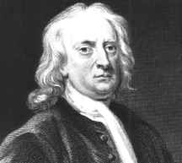

**Bab 4**

**Binomial Newton**

**BINOMIAL NEWTON**

Bagaimana menyelesaikan  jika Anda tidak membawa kalkulator padahal ada persoalan mendesak yang berkaitan dengan masalah tersebut? Jawabannya adalah binomial Newton! Sebenarnya banyak sekali persoalan lain dalam matematika yang menuntut penyelesaian yang hanya dapat diselesaikan dengan mudah menggunakan pendekatan seperti metode binomial Newton dan pada bagian selanjutnya Anda akan menyadari betapa bermanfaatnya metode ini.

Binomial adalah sebuah persamaan aljabar yang terdiri dari tepat dua suku yang dipisahkan oleh tanpa plus (+) atau minus (-). Sebagai contoh (x+y) atau (ab - cd) adalah binomial. Teorema binomial menyatakan bahwa perluasan umum dari sebuah binomial seperti (x + y) yang dipangkatkan n mengikuti suatu kaidah tertentu. Teorema binomial ditemukan sekitar 1676 oleh Isaac Newton dan memungkinkan ia menyelesaikan banyak permasalahan yang sulit seperti menghitung harga *e* yang didefinisikan sebagai . Dalam aplikasinya, teorema binomial digunakan dalam cabang matematika, terutama dalam teori probabilitas.

**4.1. Binomial Newton**



**4.2. Koefisien Binomial Newton**



**Hukum Segitiga Pascal :**

Perhatikan bahwa:

(a+b) 1 = a+b,

(a+b)2 = a2  + 2ab + b2,

(a+b)3 = a3  + 3a2b +3ab2 +b3,

(a+b)4 = a4  + 4a3b +6a2b2 +4ab3 +b4, dan seterusnya

mengikuti pola segitiga:

1

1 1

1 2 1

1 3 3 1

1 4 6 4 1

Angka penurunan didapat dari penjumlahan dua angka terdekat diatasnya.

Ditinjau ( a+b)4 = a4 + 4a3b + 6 a2b2 + 4ab3 +b4. Koefisien suku pada ruas kanan berturut-turut adalah 1, 4, 6, 4, dan 1. Sehingga,

(a + b) 4 = ****a 4**+ **a3b +****a2b2 +****ab3 + ****b4.

(a + b) 5 = ****a5 **+ **a4b +****a3b2 +****a2b3 + ****ab4 +****b5 dan seterusnya.

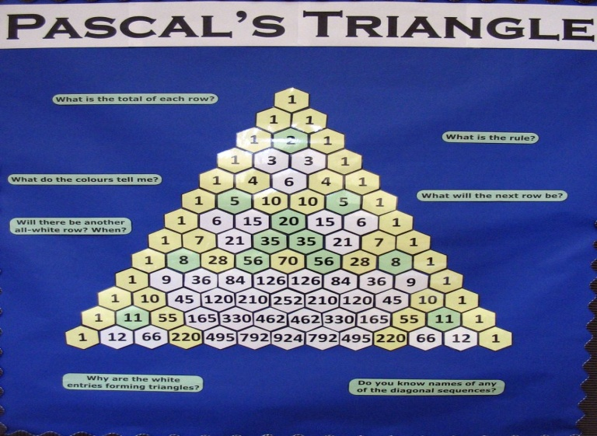

**Gambar 4.1.** Segitiga Pascal

Jika n bilangan asli, maka

(a + b) n = ****a n**+ **an-1 b +****an-2 b2 +…+****an-r br + …+****bn

Dengan notasi sigma dapat ditulis ( a + b) n = ****an-r br

Bilangan e didefinisikan sebagai e = 

# Contoh

Hitung harga e ?

Menurut rumus Binomium

** = 1 +  + + ++** ..

= 1+1 + **+**+**** +...........

e =**=**1+1+**+** +**** +...........

= 2 +** +  + +**…….

= 2 + 0.5000 + 0,16667 + 0,04167 +……….

=2,7183

Logaritma dengan bilangan pokok e disebut logaritma asli atau logaritma *Naperian*, disingkat ln. Logaritma dengan bilangan pokok 10 disebut logaritma Brigg disingkat log. Apakah hubungan antara ln dan log ?

Ln a = e log a = ** = ** 10 Log a = 2,3026 10 log a

Jelas bahwa ln 1 = 0 dan ln 10 = 2,3026

Selanjutnya untuk –b dapat di perlihatkan secara umum sebagai berikut :

(a - b)n = { a + (-b)}n  = ****an-r (-b)r

= ****(-1) ****an-r br.

# Contoh

Carilah perluasan (a+b)6 dengan teorema binomium.

Jawab :

(a + b) 6 = ****a6**+**a5b**+**a4b2 +****a3b3 +****a2b4 +

****ab5 +****b6

= a6 + 6a5b +15 a4b2 +20a3b3 + 15a2b4 +6ab5 +b5

Carilah koefisien binomium newton a7 dari ( a + b )11

Jawab:

( a + b )11 = 

= +++ ++….+ 

= ++++ +….+ 

Kemudian cari koefisien dari a7 ternyata adalah 

 = 

# Catatan

** =**  = = 1

** =**  = = = 6

** =**  = = =15

** =**  = = =20

** ==** 15

** ==** 15

** ==** 1

Sesuai dengan rumus : C(n,r) = C(n, n-r) atau .

# Latihan

1. Hitunglah koefisien binomium newton a 11 dari (a–2 )15
2. Jabarkanlah ( 3x + 2y2 )5 dan sederhanakanlah suku-sukunya.
3. Hitunglah ( 1,02 )12 seteliti empat desimal.
4. Tentukan suku dalam pengembangan ( 3 x y2 + z2 )7 yang mengandung y6
5. Tentukan suku ketujuh dari ( a + b )17
6. (2a – 3 b)7 tentukan perluansannya.
7. Carilah keempat suku pertama dari ( x2 – 2y2)11
8. Carilah keempat suku pertama dari ( 2a2 – )7

10 Hitunglah  sampai dengan empat desimal

11. Kembangkan ( x 2 – 2 y)6 dan sederhanakan suku-sukunya

12. Carilah semua koefisien segitiga pascal untuk tangga ke sembilan dengan cara binomial newton.



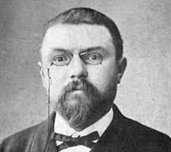

**Henri Poincare** (1854-1912) Matematikawan Prancis memberikan banyak kontribusi terutama dalam bidang fisika matematika. Salah satu karyanya adalah dalam menyelesaikan persamaan untuk kasus gravitasi tiga benda yang merupakan persamaan differensial nonlinieer. Meskipun pada akhirnya ia malah membuktikan bahwa kasus tersebut tidak dapat diselesaikan secara analitik. Persoalan tiga benda kini menjadi bahan kajian baru dalam bidang fisika yakni teori *chaos. Microsoft Encarta Reference 2003*

**Bab 5**

**Fungsi**

**FUNGSI**

Fungsi matematika memiliki aplikasi yang sangat luas. Fungsi memiliki peranan menguraikan ketergantungan suatu variabel terhadap variabel lainnya. Sebagai contoh persamaan gerak lurus beraturan s = v . t dengan v konstan dapat dituliskan sebagai s= f(t) yang berarti s bergantung pada waktu. Persamaan tersebut memetakan s sebagai fungsi t artinya s akan berubah tergantung t. Persoalan ketergantungan s terhadap variabel t dapat dilukiskan dalam grafik dua dimensi.

Suatu variabel bisa saja merupakan fungsi lebih dari satu variabel. Misalnya f(x,y,z) merupakan fungsi yang bergantung pada x,y dan z sehingga jika diplotkan memberikan gambaran tiga dimensi. Bahkan fungsi yang rumit dan canggih bisa menghasilkan gambar yang menarik dan indah.



**Gambar 5**.**1.** Ilustrasi gambar sebagai fungsi 3D

Secara umum matematikawan menuliskan suatu fungsi, f sembarang yang bergantung terhadap suatu variabel sembarang x dengan notasi f(x) atau jika fungsi f bergantung pada lebih dari satu variabel maka dituliskan f(x,y,...dst). Fungsi dapat digunakan untuk memetakan atau mentransformasi suatu variabel ke variabel lain.

Perhatikan relasi { (x,y) ןx, y є R; y = x } pada gambar di bawah. Untuk tiap-tiap nilai x dalam wilayahnya, relasi itu hanya menyatakan tepat satu nilai y dalam daerah jelajahannya. Artinya, tidak kurang dan tidak lebih, hanya ada satu nilai y untuk tiap-tiap nilai x,

Mungkin saja satu nilai y didapat dari dua nilai x; misalnya, y = 4 di dapat dari x = 2 dan x = - 2 pada y = x2 . Hal itu dapat direpresentasikan oleh diagram Venn-Euler seperti gambar berikut :

y

x

Relasi yang demikian, dimana tiap x hanya menyatakan y tunggal dalam daerah jelajahannya dinamakan ***fungsi*.**

Dilain pihak pasangan { (0,1), (0,-1), (1,1), } bukan fungsi, melainkan relasi. Bentuk diagramnya akan nampak seperti gambar berikut :

x

y

Ternyata tiap y є R, didapat dari beberapa x, dan x menyatakan beberapa y pula dalam daerah jelajahannya.

Daerah lingkaran sebelah kiri biasa disebut daerah asal (domain). Sedangkan daerah lingkaran sebelah kanan atau yang ditunjuk oleh anak panah adalah daerah hasil atau kodomain. Jangkauan tiap daerah disebut range.

**5.1. Grafik Fungsi**

Sebuah pemetaan dapat diilustrasikan dalam bentuk grafik. Sebagai contoh Grafik y = x2 dapat digambarkan sebagai sebuah kurva melengkung yang terbuka ke atas:

Y = X2

Y

W=R

0 1 2

4

-2 -1

x

J=R-{y | y< 0 }

Grafik y = x berbentuk garis lurus yang berpotongan pada titik (0,0). Garis lurus tersebut memiliki kemiringan 1 atau dengan kata lain setiap harga y bernilai sama dengan harga x.

Y

-2 -1

0 1 2

-1

-2

Y=X

2

1

x

J = R

W = R

Grafik y = |x| hampir sama dengan grafik y = x hanya saja garis lurus tidak dapat bernilai negatif sebab x harus bernilai mutlak. Oleh karena itu, garis fungsinya tampak seperti gambar berikut:

Y

W = R

Y=|X|

0 1

x

-1

J = R-{y|y<0 }

Grafik fungsi konstan y=1 adalah garis sejajar sumbu x dengan kemiringan 0. Pada fungsi tersebut garis merupakan sebuah konstanta, yakni bernilai 1.

Y

W = R

x

0

X1

X3

Y=1

X2

J = {y|y=1 }

**5.2. Macam – Macam Fungsi**

Fungsi dalam matematika dapat dibedakan menjadi 2 jenis, yaitu fungsi aljabar dan fungsi transenden. Pembagian tersebut didasarkan pada beberapa aturan yang akan dijelaskan dibawah ini.

1. **Fungsi Aljabar**

Fungsi aljabar adalah fungsi yang aturannya meliputi operasi +, -, x (kali), : (bagi ), pangkat rasional, dan akar:

1. Fungsi rasional bulat seperti y = 2x3 – 3 x2 + 4 x + 7.
2. Fungsi rasional pecah seperti :

Y =****

c. Fungsi irasional seperti :

Y**= **

d. Fungsi pangkat rasional, seperti y = x3

1. **Fungsi Transenden**

Fungsi Transenden adalah fungsi yang bukan fungsi aljabar :

1. Fungsi goniometri, seperti

Y = sin (2x+3)

b. Fungsi Logaritma, seperti

Y = log x;

c. Fungsi Siklometri, seperti

Y = arc(sin x ) dalam wilayah -*π* ≤ x ≤ + *π;*

d. Fungsi eksponen , seperti ;

Y = ex

1. **Fungsi Mutlak dan Fungsi Parameter**

Ada kalanya suatu fungsi tidak diatur oleh satu hubungan saja, misalnya fungsi mutlak dan fungsi parameter :

1. Fungsi mutlak

Fungsi mutlak didefinisikan sedemikian rupa sehingga pada daerah dengan x positif f(x) = x dan pada daerah x negatif f(x) = -x. Pernyataan tersebut dapat dituliskan dalam notasi matematika sebagai berikut:

f (x) = 

b. Fungsi dengan parameter

Pada fungsi parametrik beberapa variabel dalam hal ini x dan y dapat bergantung pada variabel yang sama, misalkan pada t. Pernyataan ini dapat dinyatakan dalam bentuk

f = 

dengan t adalah parameter yang menetapkan fungsi itu.

Menurut letak variabel dalam persamaan fungsi terbagi atas ;

1. Fungsi Eksplisit ialah bila variabel bebas dan variabel terikatnya terpisah di dua ruas persamaan itu. Contohnya y = 2x +3;
2. Fungsi Implisit ialah bila variabelnya berada dalam satu ruas persamaan, contohnya 2 x + 3 y – 4 = 0.

Setiap fungsi yang eksplisit selalu dapat dijadikan implisit. Tetapi tidak setiap fungsi implisit dapat dieksplisitkan.

**4. Fungsi Genap dan Fungsi Ganjil**

Bila dari suatu f : W→ J, ∀ x ∈ W, berlaku :

1. f(x) = f(-x), maka f adalah fungsi genap;
2. f(x) = -f(-x), maka f adalah fungsi ganjil

Misalnya, jika f(x) = x2 , maka f (-x) = (-x)2 = x2 ↔ f (-x) = f(x).

Jadi, f adalah fungsi genap. Grafik fungsi f(x) = x2 memiliki pencerminan simetris terhadap sumbu y. Sifat ini dimiliki oleh fungsi-fungsi genap. Gambar di bawah adalah contoh fungsi genap





Tetapi, dalam f(x) = x3 ,

maka f (-x) = (-x)3 = -x3  ↔ f(-x) = -f(x)

Jadi, f adalah fungsi ganjil. Grafik fungsi f(x) = x3 memiliki pencerminan kebalikan terhadap garis y = -x. . Sifat ini dimiliki oleh fungsi-fungsi ganjil. Gambar di bawah adalah contoh fungsi ganjil





Suatu fungsi ganjil dapat dikalikan dengan fungsi genap atau ganjil. Jika fungsi ganjil dikalikan dengan fungsi ganjil maka hasilnya adalah fungsi genap. Sebagai contoh, f(x) = x adalah fungsi ganjil. x. x = x2 adalah fungsi genap. Sebaliknya jika fungsi genap dikalikan fungsi ganjil maka hasilnya adalah fungsi ganjil. Misalkan x . x2 = x3 (ganjil). Fungsi genap dikalikan dengan fungsi genap tetap berupa fungsi genap. Sebagai contoh, x2 x2 = x4. Sifat dapat digunakan untuk menguji apakah suatu fungsi itu genap atau ganjil.

1. Seandainya f tidak memenuhi 1 dan 2, f dinamai fungsi tak genap dan tak ganjil

Misalnya, f(x) = x2 + 2x + 3, maka f(-x) = (-x)2 + 2(-x) +3

= x2 – 2 x + 3; f (-x) ≠ f(x).

= - f(x) = -x2 – 2 x – 3; maka f(-x) ≠ - f(x).

Dengan demikian , f adalah fungsi tak genap dan tak ganjil. Grafik fungsi tersebut diberikan oleh gambar berikut ini:



Terlihat bahwa kurva tersebut tidak memenuhi simetri fungsi genap maupun simetri fungsi ganjil sehingga bukan merupakan keduanya.

1. **Fungsi Periodik ( berkala )**

Jika dipelajari satuan derajat sudut pada gerakan titik di lingkaran, akan dapat dilihat bahwa setiap titik yang telah bergerak satu lingkaran penuh akan menjalani titik yang sama lagi seperti pada putaran pertama. Dengan demikian, bila sudut tadi mencapai 3600 , kaki sudut akan mengulangi gerakan yang sama. dikatakan, titik ujung kaki putar sudut bergerak berkala ( periodik) setelah menjalani sudut 3600 Dalam kejadian sehari-hari banyak hal yang bersifat seperti itu, misalnya :

1. Arus bolak-balik memiliki bentuk sinusoidal yang berulang secara berkala tiap satu periode. Sebagai contoh arus listrik dari PLN memiliki frekuensi 50 Hz. Artinya dalam satu detik terdapat 50 bilangan gelombang yang berkala setiap periodenya.
2. Para nelayan menggunakan sifat periodik bertiupnya angin di pantai. Mereka pergi ke laut pada dini hari dan pulang menjelang tengah hari, karena setiap kira-kira pukul 3.00 dini hari, angin bertiup dari darat ke laut, dan pada kira-kira tengah hari angin berbalik bertiup dari laut ke darat.
3. Gerak bandul sederhana berulang-ulang tiap satu periode getaran.
4. Gejala tersebut dapat dinyatakan sebagai fungsi yang berulang bila x bertambah dengan bilangan tertentu, fungsi itu akan mempunyai nilai yang sama. Fungsi yang demikian dinamai fungsi periodik.

Dengan demikian fungsi f dikatakan perodik, apabila ada bilangan k ≠ 0, sehingga f ( x + k) = f(x), ∀ x ∈ R. Bilangan positif k terkecil yang memenuhi f(x+ k) = f (x) disebut perioda dasar fungsi tersebut.

# Contoh

* 1. f(x) = (-1)[x] adalah fungsi periodik dengan perioda k = 2. Kita tunjukkan sebagai berikut :

f(x + 2 ) = (-1) [x+2] = (-1)[X] **.** (-1)2  = f (x).

Jadi, periodik dengan perioda k = 2. Grafik fungsi itu dapat digambarkan seperti dibawah ini.

y

1

-1

x

y

0

x

1. **Fungsi Trigonometri**

a. Satuan Sudut Radial

Satuan radial didefinisikan karena memberikan berbagai kemudahan dalam analisis matematika terutama dalam geometri lingkaran. Sudut θ dan panjang busur memiliki hubungan kesebandingan dimana semakin panjang s maka semakin besar θ. Secara matematis s ~ θ. Untuk menyamakan kesebandingan itu digunakan konstanta r atau s = θ r.

s

θ

r

Jika θ diputar satu keliling lingkaran maka panjang busur yang dilalui adalah sebesar 2 π r dengan r merupakan jari-jari lingkaran satuan/unit. Sudut adalah radian dan biasa disingkat rad.

Dapat dituliskan:

1 keliling lingkaran = 2 π r rad = 360o r

1 rad = 360o/2π ≈ 57o17

Untuk diingat : 1 radian ≈ 570

Satuan radian memiliki keunggulan karena merupakan satuan panjang bukan derajat. Sebagai contoh jika diinginkan berapa panjang lintasan yang ditempuh sebuah roda berjari-jari r meter ketika berputar sebanyak 3 kali maka jawabannya bukan 3 x 360 derajat akan tetapi 3 x 2 π r = 6 π r meter. Dalam hal ini yang digunakan adalah dimensi (meter). Rad sendiri merupakan rasio sehingga tidak berdimensi.

b. Bentuk Elementer

Sebelum membahas bentuk elementer terlebih dahulu perlu dipahami dasar-dasar Trigonometri sebagai berikut :

* Perbandingan Trigonometri

0

x

x

P(x,y,)

y

y

r

α0

Sin α0 =  **><** Cosec = 

Cos α0 =  **><** Secc = 

Tg α0 =  **><** Ctg = 

# Contoh

Diketahui Δ ABC sebagai berikut :

C

A

B

7 cm

24 cm

α

Tentukan :

1. Panjang BC
2. Nilai Perbandingan :
   1. sin α
   2. cos α
   3. tg α
   4. sec α
   5. ctg α

Jawab :

1. BC = 

= 

**= **

**= **

**=** 25 cm

b. 1) sin α = = 

2) cos α = = 

3) tg α = = 

4) cosec α = = 

5) sec α = = 

6) ctg α = = 

* Perbandingan fungsi Trigonometri

Perkembangan nilai fungsi goniometri lebih jelas bila disajikan dengan f = { (x,y)|y = nilai fungsi goniometri untuk x } pada diagram kartesius. Dalam hal ini digunakan ekivalensi derajat pada garis (satuan panjang) dalam radial.

**1) Grafik y = sin x :**

Y

90

150

120

45

1½ π 2 π

180

30

X

0 ½ π π

0

y = sin x dengan wilayah 00 ≤ x ≤ 3600  atau 0 ≤ x < 2 π rad.

|  |  |  |  |  |  |  |  |  |
| --- | --- | --- | --- | --- | --- | --- | --- | --- |
| **X** | 00 | 300 | 450 | 600 | 900 | 1200 | 1500 | 1800 |
| **Y** | 0 | ½ |  |  | 1 |  | ½ | 0 |

|  |  |  |  |  |  |  |
| --- | --- | --- | --- | --- | --- | --- |
| **X** | 2100 | 2400 | 2700 | 3000 | 3300 | 3600 |
| **Y** | -1/2 |  | -1 |  | -1/2 | 0 |

**2) Grafik y = cos x :**

Y

90

150

120

π 2 π

180

0

0 ½ π 1½ π

270

Tata cara menggambar y = sin x, digunakan juga untuk fungsi yang lain. Dalam wilayah 0 ≤ x ≤ 2 π, didapat pasangan

|  |  |  |  |  |  |  |  |  |
| --- | --- | --- | --- | --- | --- | --- | --- | --- |
| X | 0 |  |  |  |  |  |  |  |
| Y | 1 |  |  | 0,5 | 0 | -0,5 |  | -1 |

|  |  |  |  |  |  |  |  |
| --- | --- | --- | --- | --- | --- | --- | --- |
| X |  |  |  |  |  |  |  |
| Y |  |  | 0,5 | 0 | 0,5 |  | 1 |

**2) Grafik y = tg x :**

Y

90

- ½ π 0 ½ π 1½ π

1/ 6 π 1/ 3 π π

* Perbandingan Nilai Trigonometri ( sudut Istimewa )

1

2



300

1



450

2



600

Dari ketiga segitiga di atas didapat

|  |  |  |  |
| --- | --- | --- | --- |
| **α0** | **Sin α0** | **Cos α0** | **Tg α0** |
| 00  300  450  600  900 | 0        1 | 1        0 | 0    1    Tidak terdefinisi |

* Rumus-rumus dasar trigonometri

**tan x =** 

**sin2 X + cos2 x = 1**

**sin 2x = 2 sin x.cosx**

**cos 2x = cos2 x- sin2 x**

**tan 2 x =** 

# Contoh

1.  = ………………………………

Penyelesaian :

Dari option jawaban pembilang bentuk sin x dan cos x pengerjaan dengan dikalikan sekawan dari pembilang

x = 

= 

= 

2.  = ………………………………

Penyelesaian :

Dari semua option jawaban tidak terdapat penyebut langakah pengerjaan denganmengeleminasi penyebut.

=

=

=

= sin x + cos x

* Rumus penjumlahan dan pengurangan dua sudut

sin (α+β ) = sin α .cos β + cos α .sin β

sin (α-β ) = sin α .cos β - cos α .sin β

cos (α+β ) = cos α .cos β - sin α .sin β

cos (α -β ) = cos α .cos β + sin α .sin β

tg (α +β ) = 

tg (α -β ) = 

# Contoh

1. Jika tan A = 2, 4 dan sin B = 0, 6, A dan B merupakan sudut lancip maka sin (A-B) =…………..

Penyelesaian :

tan A=2, 4 → sin A =  dan cos A = 

sin B = 0,6 = → cos B = 

sin (A-B) = Sin A .Cos B – Cos A . Sin B

= . - .

= 

* Penjumlahan dan Pengurangan Dua Fungsi

sin α +sin β = 2 sin ½ ( α + β ). cos ½ ( α - β ).

sin α - sin β = 2 cos ½ ( α + β ). sin ½ ( α - β ).

cos α +cos β = 2 cos ½ ( α + β ). cos ½ ( α - β ).

cos α - cos β = -2 sin ½ ( α + β ). sin ½ ( α - β ).

# Contoh

sin 750 + sin 150 =2 sin ½ ( 75+15). cos ½ ( 75- 15).

= 2 sin 45.cos 30

= 2 .  . 

= 

* Perkalian dua fungsi

2 sin α .cos β = sin ( α + β ) + sin( α - β ).

2 cos α .sin β = sin ( α + β ) - sin( α - β ).

2 cos α .cos β = cos ( α + β ) + cos( α - β ).

- 2 sin α .sin β = cos ( α + β ) – cos ( α - β ).

# Contoh

cos 75 . cos 15 = ½ (cos (75 + 15) + cos( 75- 15)

= ½ (cos 90 +cos 60 )

= ½ . ½

= ¼

**Contoh Program : Pencarian akar suatu Fungsi**

Berikut ini adalah contoh program untuk mencari akar suatu persamaan secara numerik dengan metode Newton-Raphson. Metode ini biasa digunakan untuk mencari solusi dari persamaan yang tidak dapat diselesaikan secara analitik. Dalam contoh ini ingin dicari akar dari persamaan

x2 + 1 – 2e-x =0.

Program ini dibuat dengan bahasa pemrograman Turbo PascaL.

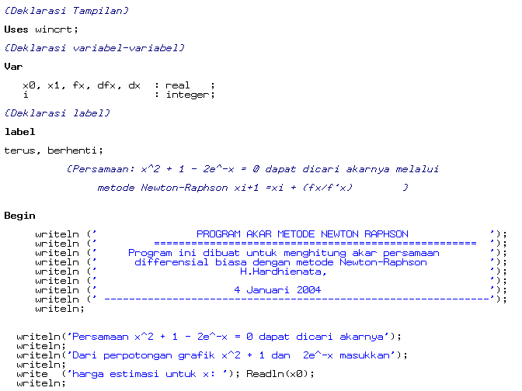

Lanjutan...

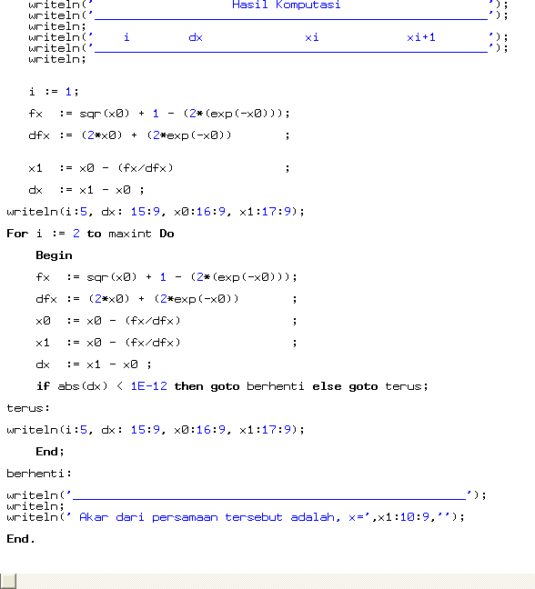

­­­­

________________________________________________________**63**

Keluaran dari program tersebut adalah:

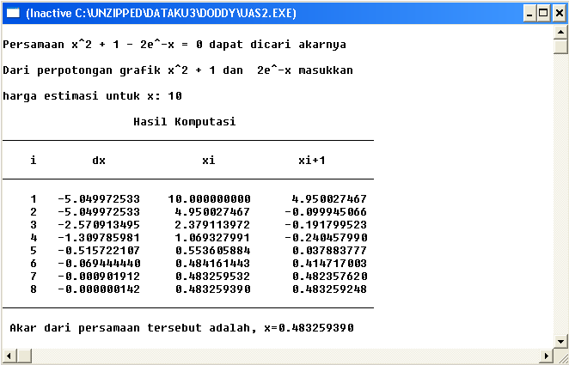

* 1. **Grafik-grafik Fungsi**

1. **Grafik Fungsi Polinomial:**

Fungsi polinomial adalah fungsi berbentuk f(x) = anxn + an-1xn-1 + ... + a2x2+a1x+a0. Dengan an tidak boleh sama dengan nol dan ai ∈ R = konstanta.

Berikut diberikan beberapa contoh grafik dari fungsi-fungsi polinomial dan trigonometri. Grafik dihasilkan dengan bantuan bahasa pemrograman *Mathematica 4.0* keluaran Wolfram Research:

* 1. Grafik **y = x2**



* 1. Grafik **y= x2 + 1** akan menggeser grafik satu satuan ke atas di sumbu y:



* 1. Grafik **y = x2 -1** akan menggeser grafik satu satuan ke bawah di sumbu y:



Dapat disimpulkan bahwa persamaan y = x2 + c akan menggeser grafik keatas sebesar + c dan menggeser grafik ke bawah sebesar – c. Titik tengah grafik berada pada sumbu x = 0 karena y = ax2 + bx + c memiliki koefisien b = 0 sehingga –b/2a (rumus untuk mencari titik tengah/puncak) bernilai nol.

* 1. Jika sekarang y = x2 + x + 1 maka koefisien b tidak nol tetapi b = 1. Titik tengah akan bergeser ke -1/2🡪 (-1/2 = -1/2). Hal ini dapat dilihat pada grafik dibawah ini:



-½ 0

* 1. Jika sekarang y = x2 - x + 1 maka koefisien b tidak nol tetapi b = -1. Titik tengah akan bergeser ke +1/2 🡪 (1/2 = 1/2). Hal ini dapat dilihat pada grafik dibawah ini:



0 ½

Dapat disimpulkan bahwa persamaan y = ax2 +bx + c akan menggeser grafik kekiri jika b positif dan menggeser grafik kekanan jika b negatif. Titik tengah grafik berada pada sumbu x = 0 karena y = ax2 + bx + c memiliki koefisien b = 0 sehingga –b/2a (rumus untuk mencari titik tengah/puncak) bernilai nol.

* 1. Bentuk grafik yang terbuka ke atas atau terbuka ke bawah bergantung pada apakah koefisien a pada persamaan y = ax2 + bx + c bernilai positif atau negatif. Sebagai contoh persamaan kuadrat y = x2 + 2x -3 bentuknya terbuka ke atas:



* 1. Sekarang jika koefisien a bernilai negatif, y = -x2 + 2x – 3 bentuknya menjadi terbuka ke bawah:



Dapat disimpulkan bahwa jika harga a bernilai + maka grafik fungsi kuadrat terbuka ke atas sedangkan jika harga a bernilai – maka grafik fungsi kuadrat akan terbuka ke bawah.

h) Pengaruh dari orde x di depan koefisien a pada persamaan y = ax2 + bx + c tidak menggeser bentuk grafik tetapi hanya mempengaruhi kelancipan grafik. Berikut ini diberikan grafik untuk y = x2, y = x3, y = x4 .

**Grafik untuk y= x2**



**Grafik untuk y= x3**



**Grafik untuk y = x4**



i) Solusi dari persamaan kuadrat y = ax2 + bx + c dapat memilki solusi dua akar kuadrat real, solusi akar kuadrat tunggal, maupun tidak memiliki akar kuadrat real. Jenis solusi (akar kuadrat) yang dihasilkan bergantung pada harga diskriminan dari fungsi tersebut. Harga diskriminan diberikan oleh d = b2 – 4ac sedangkan harga akarnya dapat ditentukan dari rumus abc yakni

x1,2 =  dengan d adalah diskriminan.

Sebagai contoh :

Persamaan y = x2 + 2x -3

diskriminannya adalah: d = (22) – 4 (1)(-3) = 16.

Oleh karena d bernilai positif maka persamaan kuadrat memiliki solusi dua akar real. Hal ini dapat dilihat pada grafik dibawah ini:



dari grafik diatas terlihat bahwa solusinya adalah pada nilai x = -3 dan x = 1

j ) Persamaan y = x2 - 2x + 1 diskriminannya adalah: d = (22) – 4 (1)(1) = 0. Oleh karena d bernilai 0 maka persamaan kuadrat memiliki solusi satu akar real (x = (-b ± 0)/ 2a). Hal ini dapat dilihat pada grafik dibawah ini:



k) Persamaan y = x2 - 2x + 4 diskriminannya adalah: d = (22) – 4 (1)(4) = -12. Oleh karena d bernilai negatif maka persamaan kuadrat tidak memiliki solusi akar real (x = (-b ± akar imajiner)/ 2a). Hal ini dapat dilihat pada grafik dibawah ini:



l) Beberapa contoh grafik fungsi polinomial berorde > 2.

**Persamaan y = x3 + x2 + x + 1**



**Persamaan y = x4 + x3 + x2 + x + 1**



**Persamaan y = x5 + x4 + x3 + x2 + x + 1**



1. **Grafik Fungsi Trigonometrik**
2. Grafik fungsi Sinus x



1. Grafik Fungsi Cosinus x



Dari kedua grafik tersebut dapat ditarik kesimpulan bahwa bentuk grafik Sin x dan Cos x adalah sama hanya saja fasenya berbeda. Grafik Cos x berbeda fase sebesar ¼ panjang gelombang atau sebesar 2π/4. Gambar dibawah menunjukkan perbedaan fase secara lebih jelas:



Jadi cos (x + π/2) = sin x

1. Pengaruh koefisien k pada persamaan y = sin kx dapat dilihat dengan membandingkan grafik untuk y = sin 2x, y = sin 3x, dan y =sin 4x:







Grafik Sin x, Sin 2x, dan Sin 3x (atas ke bawah

Grafik gabungannya:



Dapat dilihat bahwa semakin besar koefisien k pada y = sin kx maka semakin kecil panjang gelombangnya atau semakin banyak bilangan gelombangnya. Bilangan gelombang adalah banyaknya gelombang persatuan jarak. Untuk jarak 0 sampai 2 π grafik sin 2x memiliki 2 bilangan gelombang, grafik sin 3x memiliki tiga bilangan gelombang, dan seterusnya.

1. Berikut ini diberikan grafik =ySin x + Cos x:



Amplitude

Grafik diatas memiliki ampliude maksimum  (mendekati 1,41) karena sin 45 + cos 45 = ½  + ½  = 

1. Grafik y = Sin 2x + Cos 2x memiliki amplitude yang sama namun bilangan gelombangnya menjadi dua kali lebih banyak. Hal ini terlihat dari grafik dibawah:



1. Grafik y = Sin x2 dapat digambarkan sebagai berikut:



Terlihat bahwa semakin besar x maka semakin banyak bilangan gelombangnya atau semakin kecil panjang gelombangnya.

1. Grafik y = Cos x2 :



Grafik ini sama dengan grafik y = Sin x2 hanya berbeda fase.

1. Grafik Sinh (Sinus hiperbolicus) didefinisikan sebagai y = (ex - e‑x)/2 dan bentuk grafikny dapat dilihat dibawah ini:



1. Grafik Cosh (Cosinus hiperbolicus) didefinisikan sebagai

y = (ex + e‑x)/2 dan bentuk grafiknya dapat dilihat dibawah ini:



Gabungan dar y = Sinh x dan y = Cosh x adalah:



1. Perbandingan antara tangen, secan, cosecan, dan cotangen:









1. Keempat grafik tersebut memiliki bentuk hiperbolikus.

Tangen hiperbolikus didefinisikan sebagai

tanh x = (ex – e-x ) / (ex + e-x)

Grafiknya berbentuk:



l) Grafik Secan Hiperbolicus berbentuk:



1. Grafik Cosecan Hiperbolicus:



1. Grafik Cotangen Hiperbolicus didefinisikan

Coth x = (ex + e-x ) / (ex - e-x):



1. Grafik y = Sin x Cos x:



1. Grafik y = Sin 2x Cos x:



1. Grafik Cos 2x Sin x



1. Plot 3D dapat ditampilkan jika terdapat tiga variabel yang digambarkan oleh tiga sumbu. Grafik-grafik dibawah ini menunjukkan plot 3D untuk fungsi-fungsi trigonometrik:
   * Grafik z = Sin[xy]:



* Grafik z = Sin[x] Sin[y] :



Grafik z = Sin x Cos y



1. **Grafik Eksoponensial**

a) Grafik eksponensial ex:



b) Grafik exponensial e2x:



c) Grafik exponensial e-x:



d) Grafik eksponensial e-2x:



Terlihat bahwa grafik semakin curam untuk eksponensial yang lebih besar.

e) Grafik 3D dari z = Eks (x2 + y2)



1. **Grafik Logaritma**

a) Grafik Log x:



Grafik log – x:



b) Grafik –Log x



c) Grafik – log –x:



# Latihan

1. Gambarkan pemetaan berupa dua lingkaran domain-kodomain fungsi y = x2 – 2x untuk daerah asal (domain) x= {-3,-2,1,0,1,2,3} dan gambarkan grafiknya pada diagram kartesian.
2. Diketahui Δ ABC sebagai berikut :

C

A

B

3 cm

4 cm

α

Tentukan :

a) Panjang BC

b) Nilai Perbandingan :

* 1. sin α
  2. cos α
  3. tg α
  4. sec α
  5. ctg α

c) Hitunglah luasnya

1. Ujilah apakah fungsi-fungsi dibawah merupakan fungsi genap, ganjil, atau bukan keduanya!

a) x5 b) sin x c) cos x d) x2 + 10



**Leonhard Euler** (1707-1783). Memperoleh gelar master dari Universitas Basel (Swiss) pada usia 16 tahun dibawah bimbingan Johanes Bernoulli, Euler merupakan salah satu matematikawan terbesar dan paling produktif sepanjang sejarah. Karyanya terdapat dalam berbagai bidang matematika terutama matematika murni. Dimasa senjanya ia berangsur dilanda kebutaan namun hal tersebut tidak membuatnya menyerah. Encarta 2003.

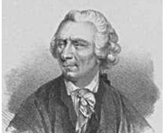

­­­­___________________________________________________________

**Bab 6**

**Bilangan Kompleks**

**BILANGAN KOMPLEKS**

Bilangan kompleks dalam matematika adalah penjumlahan dari sebuah bilangan real dengan bilangan imajiner. Bilangan imajiner adalah kelipatan dari j ( j 2, j 5, j -3,.. dsb.). Bilangan kompleks dapat dinyatakan dalam bentuk a + j b dengan a dan b merupakan bilangan real.

Dalam bidang *engineering* dan fisika bilangan kompleks sering digunakan untuk menggambarkan perilaku rangkaian listrik dan gelombang elektromagnetik. Analisis bilangan kompleks telah diterapkan dalam kalkulus maupun cabang matematika lain seperti teori bilangan dan desain sayap pesawat terbang.

Sejarah mencatat bahwa bilangan kompleks pertamakali muncul dalam pencarian solusi persamaan-persamaan tertentu seperti x2 = -1. Oleh karena tidak ada penyelesaian yang nyata terhadap permasalahan ini, maka matematikawan masa lalu beranggapan tidak ada solusi yang bisa dilakukan untuk menyelesaikan persamaan tersebut. Namun, pada pertengahan abad ke-16 matematikawan besar Swiss, Leonhard Euler mencetuskan gagasan bilangan kompleks dengan j=  dan menemukan hubungan terkenal Exp(j )= - 1.

**6.1. Pendahuluan**

Bentuk umum bilangan komplek adalah **Z =** **a + j b.** Bilangan komplek terdiri dari dua suku yang terpisah yakni a dan j b, suku-suku tersebut tidak dapat disederhanakan lebih lanjut karena suku yang kedua bukan bilangan real ( karena memuat faktor j ). Dengan kata lain a disebut bagian real dan b disebut bagian imajiner.

Dalam pernyataan seperti berikut x = 10 + j 5

10 merupakan bagian real dari x

5 merupakan bagian imajiner dari x

Gabungan keduanya membentuk bilangan komplek.

Jadi dapat disimpulkan bahwa bilangan komplek = bilangan real +j bagian imajiner.

# Contoh

5 + j 10, bagian real…………, bagian imajiner…………

10 + j 12 , bagian real………….., bagian imajiner….…….

* Pangkat dari j

j **= **

j2  = -1

j3 = j2 . j = -1 . j = - j

j4  = j2 . j2  = -1 . –1 = 1

# Latihan

Sederhanakanlah menjadi pangkat yang paling sederhana

1. j8
2. j5
3. j21
4. j37
5. j32
6. j33
7. j72
8. j14

Sebelum digunakan haruslah diketahui bagaimana melakukan operasi-operasi arimetik (hitungan) biasa.

**6.2. Penjumlahan Bilangan Kompleks**

# Contoh

( 10 + j 5 ) + ( 2 – j 2 ) . Meskipun bagian real dan imajiner tidak dapat digabungkan, dapat dibuka tanda kurungnya dan dijumlahkan suku-suku yang sejenis .

Jawab :

( 10 + j 5 ) + ( 2 – j 2 ) = 10+ j 5 + 2 – j 2 = ( 10 +2 ) + j ( 5 – 2 )

= 12 + j 3

**6.3. Pengurangan Bilangan Kompleks**

# Contoh

( 14 + j 5 ) - ( 2 – j 7 ) . Meskipun bagian real dan imajiner tidak dapat digabungkan, dapat dibuka tanda kurungnya dan dijumlahkan suku-suku yang sejenis .

Jawab :

( 14 + j 5 ) - ( 2 – j 7 ) = 14 + j 5 – 2 + j 7 = ( 14 - 2 ) + j ( 5 +7)

= 12 + j 12

# Latihan

Penjumlahan bilangan kompleks

1. ( 10 - j 3 ) + ( 2 – j 1 ) =……………………………
2. ( - 7 - j 3 ) + ( 2 – j 8 ) =……………………………
3. ( 5 + j 5 ) + (-7 – j 5 ) =……………………………
4. ( 4 - j 6 ) + ( - 6 – j 3 ) =……………………………
5. (- 9 + j 4 ) + ( 3 + j 4 ) =……………………………

Pengurangan bilangan kompleks

1. ( 8 + j 4 ) - ( 2 – j 5 ) =……………………………

2.( -10 + j 7 ) - ( 3 – j 2 ) =……………………………

3. ( 4 + j 8 ) - ( 2 + j 5 ) =……………………………

4. ( 2 + j 5 ) - ( 2 – j 2 ) =……………………………

5. ( 12 + j 7 ) - ( 1 – j 4 ) =……………………………

**6.4. Perkalian Bilangan Kompleks**

# Contoh

( 4 + j 6 ) ( 8 + j 3 ) , Perkalian ini dilakukan dengan cara melakukan perkalian antara :

i Kedua suku yang kiri

ii Kedua suku yang luar

iii Kedua suku yang dalam

iv Kedua suku yang kanan

Jawab :

( 4 + j 6 ) ( 8 + j 3 ) = 32 – j 12 + j 48 – 18 j2

= 32 – j 36 + 18 . -1

= 32 – j 36 – 18

= 14 – j 36

Perhatikanlah jika perkalian bilangan komplek hasilnya pada umumnya berupa bilangan komplek juga.

Selesaikan contoh soal berikut ini

( 3 + j 7 ) ( 3 - j 7)

penyelesaian :

( 3 + j 7 ) ( 3 - j 7) = 3 . 3 + - j 21 + j 21 – j 2 49

= 9 – (-1) . 49

= 9 +49

= 58

Jadi ternyata jika diperhatikan hasilnya merupakan bilangan real.

Ada sesuatu yang khusus di antara perkalian kedua bilangan komplek tersebut. Keduanya adalah identik kecuali tanda ditengah didalam kurung. Pasangan bilangan komplek semacam ini disebut bilangan komplek konjugat serta hasil kali dua bilangan konjugat selalu merupakan bilangan real.

# Latihan

Selesaikan bilangan komplek dibawah ini.

1. ( 9 - j 6 ) ( 2 + j 7 ) =……………………………
2. ( 12 + j 2 ) ( 6 + j 4 ) =……………..……………..
3. ( 3 + j 2 ) ( 9 + j 2 ) =……………………………
4. ( 2 + j 10 ) ( 8 - j 6 ) =……………………………
5. ( 7 + j 11 ) ( - 2 + j 4 ) =……………………………

**6.5. Pembagian Bilangan Kompleks**

Membagi bilangan kompleks tidaklah sulit tetapi harus diubah penyebutnya menjadi bilangan real.

# Contoh

1.  7/4 – j 4/4

= 7/4 - j

2. 

Agar dapat menyelesaikan persoalan diatas 2 + j 3 harus diubah menjadi penyebut yang real . seperti yang telah diterangkan dimuka, perkalian dua buah pasangan kompleks konjugat akan menghasilkan bilangan real.

Prosedurnya adalah sebagai berikut :

** =**

**= **

**= **

**= **

**= --**

**= -** 0,0769 – *j 2,3846*

Dapat disimpulkan bahwa untuk menyederhanakan bilangan kompleks yang dibagi dengan bilangan kompleks lainnya dilakukan operasi pengalian dengan kompleks konyugat. Proses ini merubah penyebutnya menjadi bilangan real dan persoalan dapat diselesaikan dengan mudah.

# Latihan

Sederhanakanlah bilangan kompleks dibawah ini:

1. 

2. 

3. 

4. 

5. 

6. 

7. 

**6.6. Bilangan Kompleks Secara Grafis**

Dalam sistem penggambaran bilangan biasa digunakan diagram garis, tetapi bagaimana menyatakan bilangan kompleks secara diagrammatis. Jika bilangan kompleks ingin di gambarkan secara grafis maka dapat digambarkan sebagai diagram Argand.

# Contoh

Gambarkan diagram argand untuk menyatakan vektor-vektor berikut :

Z1 = 2 + j 3 Z3 = 3 – j 3

Z2 = - 5 + j 2 Z4 = - 2 – j 4

Jawab :

**Y**

-6 -4 -2

4

2

0 2 4 6

Z4 = -2 - j 4

Z3 = 3 + j 3

Z2= 3 + j 2

Z1 = 2 + j 3

x

-2

-4

Perhatikan bahwa letak titik ujung vektor diperoleh seperti dalam menggambarkan koordinat x dan y dengan bagian realnya bersesuaian dengan nilai x serta bagian imajinernya bersesuaian dengan nilai y

**6.7. Penjumlahan Bilangan Kompleks Secara Grafis**

Perhatikanlah persoalan dibawah ini.

Jika diketahui

Z1 = 5 + *j* 2

Z2 = 2 + *J* 3

Maka penjumlahan bilangan kompleks tersebut dapat dilakukan secara grafis dengan menggunakan diagram Argand.

Untuk menjumlahkan vektor, vektor-vektor harus digambarkan secara berantai, menggunakan aturan penjumlahan dua buah vektor. Jadi bilangan kompleks Z1 dan Z2 terdapat dijajaran genjang yang dibentuk Z1 dan Z2 seperti terlihat pada gambar berikut :

**Y**

**P**

**B**

**Z = Z1 + Z2**

5

4

3

2

1

**Z2**

**A**

**Z1**

**X**

1 2 3 4 5 6 7

**O**

Jika OP menyatakan bilangan kompleks x + *j* y, apakah harga x dan y dalam hal ini x = 5 + 2 = 7 dan y = 2 + 3 = 5.

Jadi OP = z = 7 + *j* 5

Untuk memeriksa hasil ini dengan menjumlahkan ( 5 + *J* 2) dan (2 + *J* 3) secara aljabar. Jumlah dua vektor dalam diagram Argand diberikan oleh diagonal jajaran genjang yang dibentuk oleh kedua vektor tersebut.

# Latihan

1. Tentukanlah (3 + *j* 2)+(-3 + *j* 6) – (-1+*j* 6) dengan diagram Argand
2. Tentukanlah (4 + *j* )+(6 –*j* 3) – (1+*j* 3) dengan diagram Argand
3. Tentukanlah (1 + *j* 1) - (3 + *j* 6) – (-1+*j* 3) dengan diagram Argand
4. Tentukanlah (3 + *j*1)+(-3 + *j* 4) + (2+*j* 2) dengan diagram Argand
5. Tentukanlah (1 + *j* )+(3 + *j* 6) – (2+*j* 4) dengan diagram Argand

**6.8. Bentuk kutub Bilangan Kompleks**

Bilangan Kompleks Z = a + *j* b dapat dinyatakan dengan bentuk lain. Dalam diagram Argand misalkan OP adalah vektor a + *j* b dan r adalah panjang vektor tersebut serta  adalah sudut yang dibentuk dengan OX.

Dapat dilihat dalam gambar berikut ini.

**Y** r2 = a2 + b2  r = 

P Tan  =   = Tan –1 

J r a = r cos 

 b b = r Sin 

O a **X**

**Jadi,**

Z = a + b j dapat dinyatakan sebagai

Z = r cos  + *j* r Sin 

Z= r ( cos  + *j* Sin ) Bentuk kutub atau

Z = r  Bentuk polar Bilangan Komplek

Dengan r = √(a2 + b2) dan = tan -1 

**-** r disebut modulus dari bilangan kompleks Z, dan biasanya disingkat menjadi ‘mod z’ atau dinyatakan dengan harga mutlak z

-  disebut dengan argument dari bilangan kompleks tersebut dan disingkat menjadi ‘ arg z’

# Contoh

1**.** Nyatakanlah Z = 4 + 3 j dalam bentuk kutub

Jawab :

Y r2 = 42 + 32 = 25 r =  5

3 Tan  =  = 0,75  = 

* 1. X

Jadi :

Z = r Cos  + r Sin j

Z = r ( Cos  + j Sin ) = 5 ( Cos + j Sin )

Z = 5 

2. Tentukanlah arg z jika z = -3 – *j* 4

diukur dari OX ke OP kemudian tentukan dahulu *E*, yaitu sudut yang lancip yang setara dalam segitiga yang terbentuk.

Tan *E* = 4/3 = 1,333

*E* =5307’ 45

maka khusus untuk soal ini berlaku

 = 180 + E = 2330 7’

arg z = 2330 7’

Kuadran I

Kuadran II

**Y1**

**x1**

**x**

**T**

**0**

**4**

**P** z= -3 – j 4

**3**

**Y**

*ө*

***E***

Kuadran IV

Kuadran III

Nilai *θ* dapat berharga 00  dan 3600 dan terbagi atas 4 kuadran. Agar didapat sudutnya dalam kuadran yang betul maka diusahakan untuk selalu menggambarkan sketsa vektornya agar diperoleh hasil yang betul.

Jika argumennya lebih besar daripada 900 dalam menghitung cosinus dan sinus maka perlu disertakan tanda yang sesuai. Untuk mengetahui tanda yang sesuai perhatikan contoh berikut ini:

# Contoh

1. Jika z = 2 ( cos 2100 + j sin 2100 ), vektornya terdapat dalam kuadran ketiga hal ini dapat dibuktikan dengan memutar sejauh 210 derajat dari sumbu x pada kuadran satu berlawanan arah jarum jam.

cos 2100  = - cos 300 daerah + sinus

**2100**

**S**

**A**

**T**

**300**

Diputar berlawanan jarum jam dari sini

sin 2100  = - sin 300

Daerah negaif kosinus

Daerah positif kosinus

daerah - sinus

Jadi z = 2(-cos 300 – j sin 300)

= 2(-0,8660 – j 0,5 )

= -1,732 - j

2. Jika z = 5 ( cos 1400 + j sin 1400 ), dalam bentuk a + j b.

cos 1400 = - cos 400

sin 1400 = - sin 400

**Y**

**1400**

**X**

**5**

**2**

**X1**

**400**

**T**

**0**

z = 5 ( cos 1400 + j sin 1400 )

= 5 ( -0,7660 + j 0,6428)

= - 3,8300 + j 3,2140

# Latihan

1. Tentukan bentuk kutub dari bilangan kompleks ( 2+ *j* 3)
2. Tentukan bentuk kutub dari bilangan kompleks ( 4- *j 5*)
3. Tentukan bentuk kutub dari bilangan kompleks ( -3+ *j* 7)
4. Tentukan bentuk kutub dari bilangan kompleks ( -4 - *j* 8)
5. Tentukan bentuk kutub dari bilangan kompleks ( 5+ *j* 5)
6. Jika Z= 3+*j* 4, tentukan modulus Z
7. Jika Z=3+ *J* 4, tentukan Argumen Z
8. Nyatakanlah - 5 + j 4 dalam bentuk kutub
9. Nyatakanlah 3 3000 dalam bentuk a + j b
   1. **Bentuk Esponensial Bilangan Kompleks**

Bilangan kompleks dapat dinyatakan dengan cara lain. Untuk menyatakan bilangan kompleks harus dipelajari beberapa fungsi, karena bentuk ini juga ada penggunaannya.

Banyak fungsi dapat dinyatakan sebagai deret, misalnya,

e*x* = 1+ *x* + ** + +  + + .. .. ..**

sin *x*  = *x* - **++++.. .. ..**

cos *x* = 1 - **+++.. .. ..**

Bila diambil deret untuk e*x*  dan diganti *x*  dengan j*θ* , maka akan diperoleh :

e j*θ* = 1+ j*θ* +**+++.. .. ..**

= 1+ j*θ* +**+++.. .. ..**

= 1+ j*θ* +**+++.. .. ..**

= ( 1-**+-.. .. ..** )+ j (-**+-.. .. ..** )

= cos  + j sin 

Dengan demikian *r* (cos  + j sin ) dapat dituliskan sebagai *jθ*. Bentuk ini dikenal sebagai *bentuk eksponensial*  untuk bilangan kompleks. Bentuk ini dapat diperoleh dengan mudah dari bentuk kutub karena harga *r*  dan harga sudut  dalam kedua bentuk itu sama. Meskipun demikian perlu diingat bahwa sudut dalam bentuk kompleks harus dinyatakan dalam *radian*.

Jadi sekarang telah dikenal tiga cara untuk menyatakan bilangan kompleks

* 1. z = a + *j* b..............................Bentuk Umum
  2. z = *r* (cos  + *j* sin  ).........Bentuk kutub
  3. z = *r. e*j …………….………..Bentuk eksponensial

Bentuk eksponensial diperoleh dari bentuk kutub.

1. harga *r*  dalam kedua bentuk itu sama
2. sudut dalam kedua bentuk itu juga sama, tetapi untuk bentuk eksponensial harus dinyatakan dalam radian.

# Contoh

* + 1. Ubahlah bentuk kutub 5(cos 600 + j sin 600 ) menjadi bentuk eksponensial.

Jawab :

5 e 

Bentuk eksponensial

Karena diketahui 5 (cos 600 +j sin 600)

r = 5

= 600 =****radian

Bentuk eksponensialnya adalah 5 e 

* + 1. Diketahui e j  = cos  + j sin  , jika digantikan  dengan -, maka di dapatkan ....

Jawab :

e-j = cos (-) + j sin (-)

= cos  - j sin 

Jadi diperoleh :

ej = cos  + j sin 

e-j = cos  - j sin 

# Latihan

1. Nyatakan e 1-j /4 dalam bentuk *a* + j *b*
2. Nyatakanlah z = e 1+j /2  dalam bentuk *a* + j *b*



**Gottfried Leibniz** (1646-1716). Lahir di Leipzig, Jerman. Leibniz dikenal sebagai salah satu intelektual terhebat pada abad ke-17. Ia merupakan seorang matematikawan, filosof dan bangsawan. Mengembangkan kalkulus secara terpisah dengan Newton dan menciptakan notasi diferensial yang terkenal (d/dy), Leibniz juga menemukan pencarian determinan yang sangat penting dalam menganalisis persoalan-persoalan matematika seperti solusi dari beberapa persamaan linier dalam aljabar linier. Microsoft Encarta 2003.

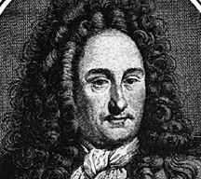

**Bab 7**

**Determinan**

**DETERMINAN**

Determinan adalah notasi matematika yang terdiri dari sekumpulan bilangan membentuk kelompok persegi dan dituliskan diantara dua garis vertikal, Harga dari suatu determinan ditentukan berdasarkan aturan-aturan tertentu. Determinan pertama kali diteliti oleh matematikawan Jepang Seki Kowa sekitar tahun 1683 dan secara bebas juga oleh matematikawan dan filosof Jerman Gottfried Wilhelm Leibniz sekitar tahun 1693.

Notasi determinan digunakan hampir diseluruh cabang matematika (terutama aljabar linier) dan ilmu pengetahuan alam. Misalkan untuk mengetahui apakah sekelompok persamaan ax + by + cz = 0 memiliki solusi selain solusi trivial (solusi mudah dengan x,y,dan z nol) kita dapat menguji determinannya.

**7.1. Definisi**

Determinan adalah sekumpulan bilangan yang disusun secara teratur dalam suatu bujur sangkar dan mempunyai suatu harga tertentu.

**7.2. Bentuk Umum**

a11 a12 a13 …… a1n **Dengan :**

a ij = elemen dari D

a21 a22 a23 …… a2n i j = indeks

.

D = . i = baris, j = kolom

.

. a i j  a j i

an1 an2 an3 ….. ann

**7.3. Sifat – Sifat Determinan**

Sifat – sifat determinan adalah sebagai berikut :

1. Jika dua baris atau kolom dalam satu detrminan ditukar tempatnya maka harga determinan tersebut berubah tandanya.
2. Jika semua baris dari kolom – kolom yang sesuai dalam suatu determinan ditukar maka harga determinan tersebut tidak berubah.
3. Jika elemen – elemen dalam suatu baris atau suatu kolom semuanya adalah nol maka harga determinan adalah nol.
4. Jika elemen dua baris atau dua kolom suatu determinan adalah identik (sama) maka harga determinannya adalah nol.
5. Jika tiap elemen tiap baris atau kolom dari suatu determinan dikalikan dengan bilangan atau faktor “P” yang sama maka harga determinan tersebut menjadi P kali.
6. Jika tiap elemen suatu baris atau kolom dari suatu determinan merupakan penjumlahan dari dua bilangan maka determinan tersebut dapat dinyatakan sebagai penjumlahan dua determinan.
7. Jika pada tiap elemen suatu baris atau kolom dari suatu determinan ditambah dengan M kali elemen – elemen baris atau kolom lain yang sesuai maka harga determinan tersebut tidak berubah.

**7.4. Harga Suatu Determinan**

1. Menghitung Determinan orde dua

a b Maka harga determinannya adalah

D = D = a.d – b.c

c d

2. Menghitung determinan orde lebih dari dua

* Metode Sarrus ( Hanya untuk orde 3 )

a11 a12 a13

D = a21 a22 a23

a31 a32 a33

Maka determinan :

a11 a12 a13 a11 a12

D = a21 a21 a22 a23 a21 a22

a31 a32 a33 a31 a32

D = a11a22a33 + a12a23a31 + a13a21a32  - a12a21a33

- a11a23a32 - a13a22a31

= ( a11a22a33 + a12a23a31 + a13a21a32 ) –

( a12a21a33 + a11a23a32 + a13a22a31 )

* Metode pengembangan elemen baris

a11 a12 a13

D = a21 a22 a23

a31 a32 a33

Maka harga determinannya adalah

a22 a23 a21  a23 a21 a22

D = a11 - a12 + a13

a32 a33 a31 a33 a31 a32

D = a11 (a22a33 - a23a32 ) - a12 (a21a33 - a23a31 ) + a13 (a21a32 –a22a31 )

* Metode pengembangan elemen kolom

a11 a12 a13

D = a21 a22 a23

a31 a32 a33

Maka harga determinannya adalah

a22 a23 a12  a13 a12 a13

D = a11 - a21 + a31

a32 a33 a32 a33 a22 a23

D = a11(a22a33 - a23a32 ) - a21(a12a33 – a13a32 ) +a31(a12a23 –a13a22 )

* Metode transformasi sederhana ( Hanya untuk orde lebih dari 4 )

Langkah-langkah :

1. H ij berarti baris ke – i dan ke – j ditukar.

K ij berarti kolom ke – i dan ke – j ditukar.

2. H i ( k ) berarti elemen- elemen baris ke–i dikalikan faktor k.

Kj ( k ) berarti elemen-elemen kolom ke – j dikalikan

faktor k.

3. H i j ( k ) berarti setelah elemen-elemen baris ke – j dikalikan

faktor k kemudian dijumlahkan ke elemen baris ke – i.

K i j ( k ) berarti setelah elemen-elemen kolom ke – j dikalikan faktor k kemudian dijumlahkan ke elemen kolom ke – i.

# Contoh

1. Hitunglah determinan berikut ini

6 4

1 5

Jawab :

D = ( 6 x 5 ) – ( 4 x 1 ) = 30 – 4 = 26

1. Hitunglah harga determinannya

3 0 -2

2 2 1

1 1 4

Jawab :

3 0 -2 3 0

D = 2 2 1 2 2

1 1 4 1 1

= [ ( 24 + 0 + ( - 4 ) ] – [ ( 0 + 3 + ( - 4 ) ] = 20 + 1 = 21

1. Hitunglah harga determinan dengan metode pengembangan baris

2 7 5

4 6 3

8 9 1

Jawab :

6 3 4 3 4 6

D = 2 - 7 + 5

9 1 8 1 8 9

= 2 ( 6 – 27 ) – ( 4 – 24 ) + 5 ( 36 – 48 )

= 2 ( - 21 ) - 7 ( - 20 ) + 5 ( - 12 )

= - 42 + 140 – 60 = 38

1. Carilah harga determinan berikut ini

4 1 - 2 3

- 1 2 1 4

3 - 1 3 4

2 3 - 1 2

Jawab :

Langkah – Langkah ;

1. Mencari angka 1 pada baris atau kolom sebagai baris utama
2. Dibuat 1 atau 0 atau 0 atau 0

0 1 0 0

0 0 1 0

0 0 0 1

1. Dihilangkan baris / kolom utama
2. Sehingga hanya tinggal ada 3 orde
3. Untuk mencari determinannya boleh memaka cara sorrus atau pengembangan elemen baris atau pengembangan elemen kolom

4 1 - 2 3

- 9 0 5 - 2 H 21 ( - 2 )

7 0 1 7 H 31 ( 1 )

- 10 0 5 - 7 H 41 ( - 3 )

- 9 5 - 2

= - 1 7 1 7

- 10 5 - 7

Dengan memakai cara sarrus maka didapat hasilnya - 183.

# Latihan

1. Carilah harga determinannya

1 428 861 25 3 35

a. 2 535 984 b. 16 10 - 18

3 642 1107 34 6 38

1. Buktikanlah dengan ketiga metode determinan

3 5 7

11 9 13

15 17 19

1. Carilah nilai – nilai x yang memenuhi persamaan

X 2 3

2 x + 3 - 1

3 4 x + 6

1. Hitunglah harga determinan berikut ini

2 4 6 4

3 5 5 - 2

- 1 1 0 3

4 2 1 5

**7.5. Persamaan Linier**

Persamaan linier adalah persamaan yang varibelnya berpangkat satu (berorde satu) dan jika diplotkan dalam bentuk persamaan garis maka bentuknya linier/lurus.

1. Persamaan linear berupa garis lurus

a1x  + b1y = c1

a2x + b2y = c2

2. Persamaan linear berupa ruang

a1x + b1y + c1z = d1

a2x  + b2y  + c2z = d2

a3x  + b3y + c 3z  = d3

3. Penyelesaian persamaan linear

Salah satu metode atau cara dalam menyelsaikan persolaan persamaan linear adalh dengan cara menghitung harga determinannya.

a1x + b1y + c1z = d1

a2x  + b2y  + c2z = d2

a3x  + b3y + c 3z  = d3

Maka untuk mencari nilai X, Y, Z dari persamaan diatas adalah

a1 b1 c1

 = a2 b2 c2  disebut koefisien determinan

a3 b3 c3

d1 b1 c1

 = d2 b2 c2

d3 b3 c3

a1 d1 c1

 = a2 d2 c2

a3 d3 c3

a1 b1 d1

 = a2 b2 d2

a3 b3 d3

Cara ini dikenal dengan metode cramer, sehingga harga X , Y dan Z adalah

  

# Contoh

Tentukan nilai X, Y dan Z dari persamaan berikut ini

X + 2 Y – Z = - 3

3 X + y + Z = 4

X - Y + 2 Z = 6

Jawab :

1 2 - 1

Δ = 3 1 1 = - 3

1 - 1 2

- 3 2 - 1

Δ = 4 1 1 = - 3

6 - 1 2

1 - 3 - 1

Δ = 3 4 1 = 3

1 6 2

1 2 - 3

Δ = 3 1 4 = 6

1 - 1 6

Jadi :  

# Latihan

1. Diketahui persamaan berikut ini:

X + ( k + 1 ) Y = - 1

2 k X + 5 Y = 3

3 X + 7 Y = -1

Carilah harga k agar persamaan tersebut sejalan.

1. Tiga arus i1, i2, i3 dalam suatu jaringan berhubungan melalui 2i1 + 3i2 + 8i3 = 30

6i1 – i2 + 2i3 = 4

3i1 – 12 i2 + 8 i3 = 0

Carilah harga i1 dan kemudian carilah pemecahan lengkap untuk ketiga persamaan tersebut.

**Contoh Program :**

Berikut adalah contoh program untuk mencari determinan suatu matriks dengan orde 2 menggunakan bahasa pemrograman Turbo Pascal:

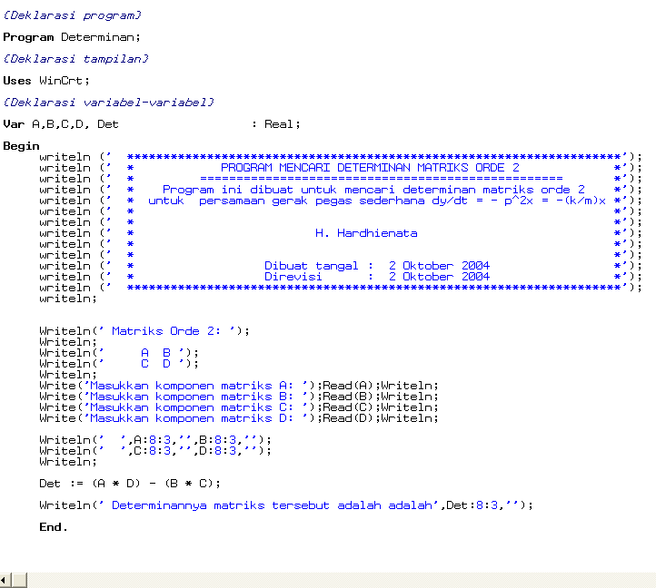

Keluaran dari program tersebut adalah

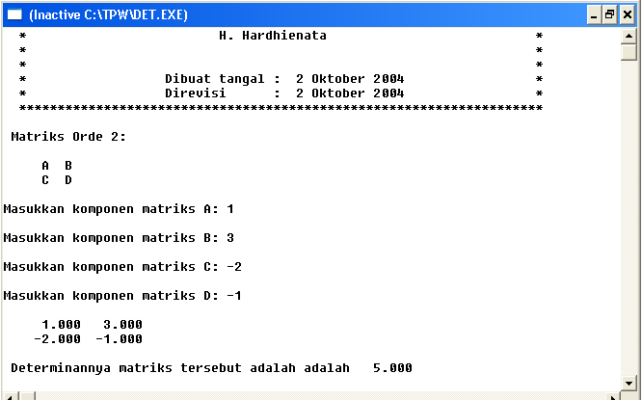



**Carl Friedrich Gauss** (1777-1855). Matematikawan dan fisikawan Jerman. Kontribusinya hampir terdapat disemua bidang matematika. Ia juga memberikan sumbangsih berharga dalam bidang fisika terutama masalah elektromagnetisme. Ia adalah orang pertama yang mengembangkan geometri non Euclidean dan menemukan distribusi statistik yang sangat umum yang dinamakan distribusi gaussian. Gauss juga menemukan suatu metode untuk memanipulasi matriks sedemikian rupa hingga mendapatkan solusi variabel-variabel yang dicari. Metode ini dikenal sebagai metode eliminasi Gauss. Microsoft Encarta 2003.

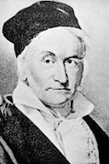

**Bab 8**

**Matriks**

**MATRIKS**

Matriks merupakan cabang matematika yang berperan sebagai alat dasar dalam matematika murni maupun matematika terapan. Saat ini, matriks memegang peranan yang penting dalam ilmu fisika, biologi, kimia, biokimia, biofisika maupun ilmu sosial. Matriks adalah sekumpulan bilangan atau elemen.

Matriks merupakan bentuk representasi persamaan-persamaan orde satu (linier) dalam sebuah sistem dengan beberapa komponen/elemen yang tidak diketahui. Persoalan ini muncul dalam berbagai bidang ilmu alam maupun ilmu sosial. Baris-baris dari matriks menggambarkan persamaan-persamaan sedangkan bilangan dalam setiap baris matriks merupakan koefisien dari variabel dalam persamaan tersebut.

**8.1. Definisi**

Matriks adalah sekumpulan bilangan real atau kompleks yang disusun menurut baris dan kolom sehingga membentuk jajaran persegi panjang dan tidak mempunyai suatu harga tertentu.

**8.2. Bentuk Umum Matriks**

a11 a12 a13 …… a1n

a21 a22 a23 …… a2n

.

.

.

.

an1 an2 an3 ….. amn

* Matriks yang mempunyai *m* baris dan *n* kolom disebur matriks *m x n* atau matriks *berorde m x n .*
* Matriks baris ( *Line Matrix* ) adalah matriks yang hanya terdiri dari satu baris.

Contoh : 4 3 7

* Matriks kolom ( *Colum Matrix* ) adalah matriks yang hanya tediri dari satu kolom

Contoh : 4 atau biasa ditulis 4 3 7

3

7

**8.3. Kesamaan Matriks**

Kedua matriks dikatakan sama jika semua elemen yang bersesuaian letaknya sama, karena itu kedua matriks tersebut haruslah berorde sama.

# Contoh

Jika : a11 a12 a13 =  4 6 5

a21 a22 a23 2 3 7

Jawab :

a11  = 4 a12 = 6 a13 = 5 ; dan seterusnya.

**8.4. Penjumlahan dan Pengurangan Matriks**

Agar dua matriks dapat dijumlahkan atau dikurangkan maka kedua *orde* matriks tersebut haruslah *sama*. Selanjutnya jumlah atau selisihnya diperoleh dengan menambahkan atau mengurangkan elemen-elemen yang bersesuaian.

# Contoh

- Penjumlahan

4 2 3 + 1 8 9

5 7 6 3 5 4

= 4 + 1 2 + 8 3 + 9 = 5 10 12

5 + 3 7 + 5 6 + 4 8 12 10

- Pengurangan

4 2 3 - 1 8 9

5 7 6 3 5 4

= 4 - 1 2 - 8 3 - 9 = 3 - 6 - 6

5 - 3 7 - 5 6 - 4 2 2 2

**8.5. Perkalian Matriks**

**1. Perkalian dengan skalar**

Mengalikan matriks dengan sebuah skalar ( bilangan ) berarti mengalikan masing – masing elemennya dengan bilangan tersebut.

Secara umum ***k*** [ a i j ] = [ ***k*** a i j ]

# Contoh

8 x 4 2 3

5 7 6

= 8 x 4 8 x 2 8 x 3 = 32 16 24

8 x 5 8 x 7 8 x 6 40 56 48

**2. Perkalian dua peubah matriks**

Dua buah matriks dapat dikalikan, satu terhadap yang lain , hanya jika banyaknya kolom dalam matriks pertama ***sama dengan*** banyaknya baris dalam matriks kedua.

# Contoh

A = [ a i j ] = a11 a12 a13 dan b = [ b i ] = b1

a21 a22 a23 b2

b3

Jawab :

b1

A **.** b = a11 a12 a13 **.**  b2

a21 a22 a23 b3

**=** a11**.** b1 a12**.** b2 a13**.** b3

a21**.** b1 a22**.** b2 a23**.** b3

* 1. **Transpose Matriks**

Adalah matrik jika baris dan kolomnya dipertukarkan. Jika matriks semula adalah **A** , maka transfosenya dinyatakan dengan  **A T.**

# Contoh

A **=**  4 2 3 maka AT = 4 5

5 7 6 2 7

1. 6

**8.7. Matriks – Matriks Khusus**

1. *Matriks bujur sangkar* adalah matriks berorde m x m.

Matriks bujur sangkar [ a i j ] disebut *simetrik* jika a i j = a j i

Matriks bujur sangkar [ a i j ] disebut *asimetrik* jika a i j = - a ji

2. *Matriks diagonal* adalah matriks bujur sangkar yang semua elemen sama dengan nol, kecuali elemen diagonal utamanya.

1. *Matriks satuan* adalah matriks diagonal dengan seluruh diagonal utamanya bernilai satu. Matriks satuan dinyatakan dengan i.
2. *Matriks nol* adalah matriks yang semua elemennya bernilai nol.

**1. Determinan matriks bujur sangkar**

Determinan matriks bujur sangkar adalah determinan yang mempunyai elemen – elemen yang sama dengan matriks tersebut.

# Contoh

5 2 1 5 2 1

Determinan dari 0 6 3 = 0 6 3 8 4 7 8 4 7

= 150

**2. Kofaktor**

Jika **A** = [ a i j ] adalah matriks bujur sangkar, kita dapat membentuk determinan yang elemen – elemen nya adalah :

a11 a12 a13 …… a1n

a21 a22 a23 …… a2n

.

.

.

an1 an2 an3 ….. ann

masing – masing elemen memberikan *kofaktor*, yang tidak lain daripada minor elemen dalam determinant bersama – sama dengan “ tanda tempat “ – nya.

# Contoh

2 3 5 Carilah kofaktornya

A = 4 1 6

1 4 0

Jawab :

* Minor a11 = 1 6 = ( 0 – 24 ) = - 24

4 0

Kofaktor a11 = + a11 = + ( - 24 ) = - 24

* Minor a12 = 4 6 = ( 0 – 6 ) = - 6

1 0

Kofaktor a12 = - a12 = - ( - 6 ) = + 6

* Minor a13 = 4 1 = ( 16 – 1 ) = 15

1 4

Kofaktor a13 = + a13 = + ( 15 ) = 15

* Minor a21 = 3 5 = ( 0 – 20 ) = - 20

4 0

Kofaktor a21 = - a21 = - ( - 20 ) = 20

* Minor a22 = 2 5 = ( 0 – 5 ) = - 5

1 0

Kofaktor A22 = + a22 = + ( - 24 ) = - 5

* Minor a23 = 2 3 = ( 8 – 3 ) = 5

1 4

Kofaktor a23 = - a23 = - ( 5 ) = - 5

* Minor a31 = 3 5 = ( 18 – 5 ) = 13

1 6

Kofaktor A31 = + a31 = + ( 13 ) = 13

* Minor a32 = 2 5 = ( 12 – 20 ) = - 8

4 6

Kofaktor A32 = - a32 = - ( - 8 ) = + 8

* Minor a33 = 2 3 = ( 2 – 12 ) = - 10

4 1

Kofaktor A33 = + a33 = + ( - 10 ) = - 10

**3. Adjoin Matriks**

Adjoin matriks adalah transpose matriks kofaktor, dengan simbol **C** .

Untuk memperoleh adjoin suatu matriks , kita harus :

* Membentuk matriks kofaktor
* Menuliskan transpose C yaitu, **C T**

A11 A12 A13 …… A1n

A21 A22 A23 …… A2n

A31 A32 A33 …… A3n

C = . maka

.

.

An1 An2 An3 ….. Ann

A11 A21 A31 …… An1

A12 A22 A32 …… An2

A13 A23 A33 …… An3

C T = .

.

.

A1n A2n A3n ….. Ann

# Contoh

Kita akan membentuk matriks kofaktor dari contoh soal diatas, setelah menghitung kofaktornya

* + Maka matrks kofaktornya adalah

- 24 6 15

C = 20 - 5 - 5

13 8 10

* + Maka adjoin matriksnya adalah

- 24 20 13

C T = 6 - 5 8

15 - 5 10

**4. Invers Matriks ( A –1** )

Untuk membentuk invers suatu matriks, kita harus melakukan hal :

1. Menghitung harga determinan A, yaitu A

2. Membentuk matriks kofaktor, yaitu C

3. Membentuk adjoin matrks, yaituC T

4. Memasukan dalam rumus baku. Yaitu



# Contoh

Contoh diatas kita akan mencari invers matriksnya, yaitu setelah melalui tahapan – tahapan diatas maka :



=  - 24 20 13

6 - 5 8

15 - 5 10

**=** - 24 / 45 20 / 45 13 / 45

6 / 45 - 5 / 45 8 / 45

15 / 45 - 5 / 45 10 / 45

# Latihan

1. Diketahui A = 4 6 5 7 B = 5 9 2

3 1 9 4 4 0 8

C = 2 8 3 -1 4 3

5 2 -4 6 D= 2 7

6 1

Hitunglah :

1. A + B 6. A + D
2. A – C 7. B – C
3. 5 A, 6B, - 2 C, 12 D 8. A. B
4. A. C 9. B. C
5. B. D .

2. Carilah invsers matriks dari matriks berikut ini :

a. 3 1 8 b. 2 3 1 4

4 2 5 1 5 2 3

6 9 7 4 2 3 4

6 1 8 1

**Contoh Program 1**

Berikut adalah contoh program untuk menghitung perkalian antara dua buah matriks menggunakan bahasa pemrograman Turbo Pascal:

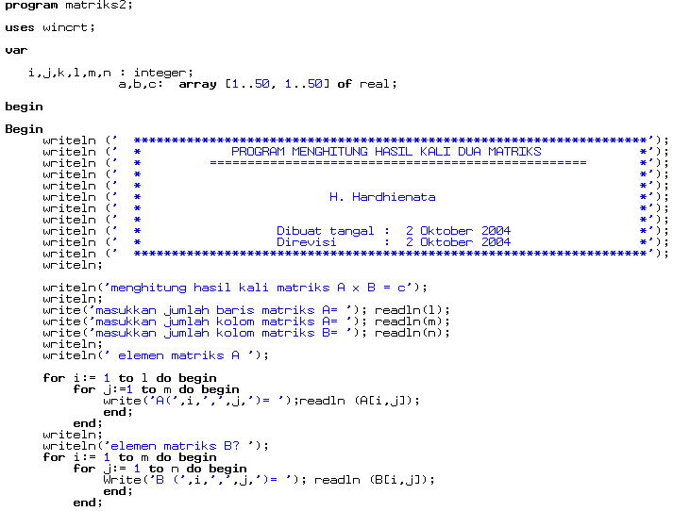

Lanjutannya..

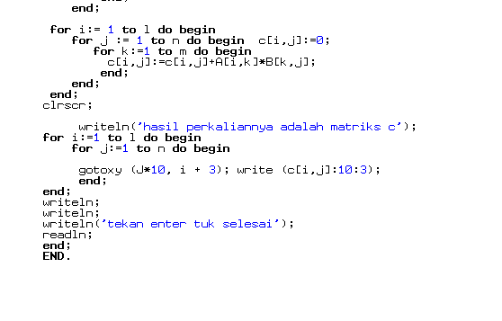

Keluaran dari program tersebut adalah

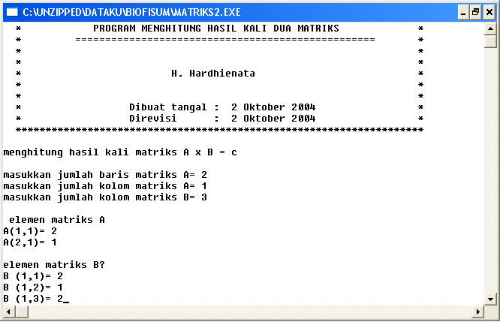

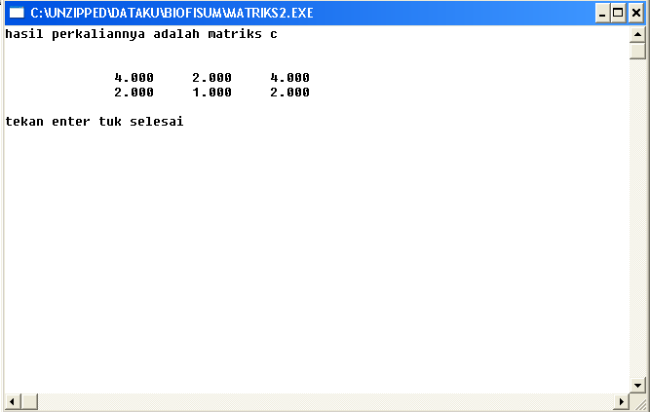

**Contoh Program 2**

Berikut adalah contoh program untuk menghitung invers dari matriks menggunakan bahasa pemrograman Turbo Pascal:

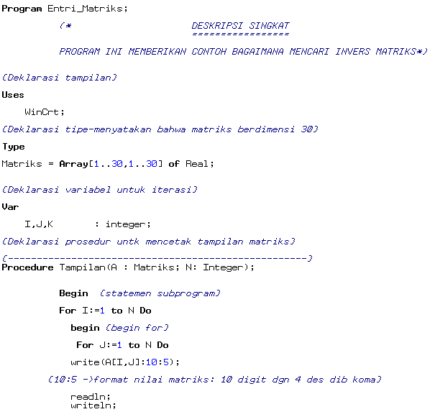

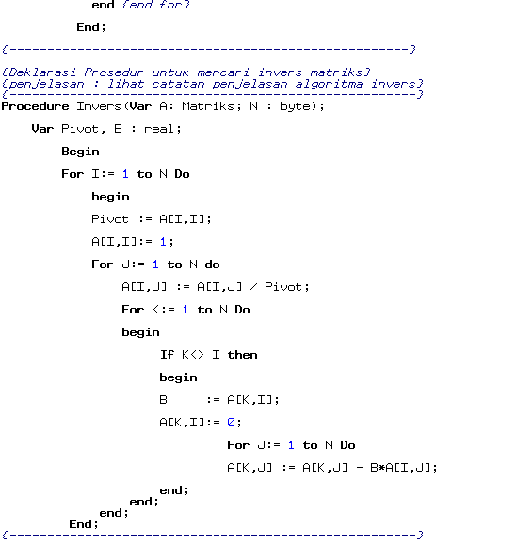

Lanjutannya..



Lanjutannya......



Lanjutannya....

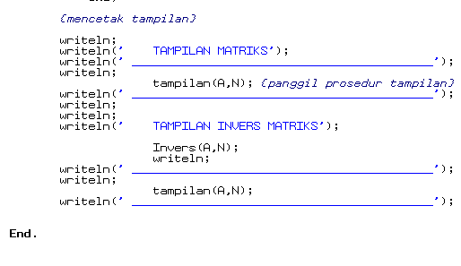

Keluaran dari program tersebut adalah:

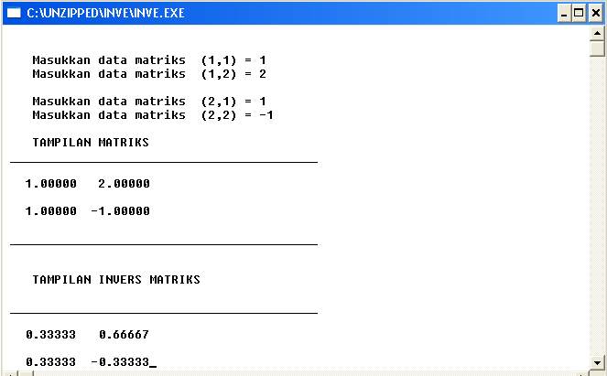



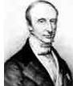

**Augustin Louis Cauchy** (1789-1857). Matematikawan Perancis yang dilahirkan di Paris ditengah revolusi Perancis dan belajar di Politeknik Ecole. Ia merupakan profesor astronomi matematik di Universtas Paris. Jasa-jasanya dalam bidang matematik cukup banyak diantaranya penenturan konvergensi dari deret tak hingga, menyempurnakan metode integrasi persamaan differensial linier, dan mengembangkan kalkulus serta merupakan pioner dalam penulisan buku-buku kalkulus yang sistematis dan memiliki dasar yang kokoh, salah satunya adalah penekanan konsep limit sebagai dasar dari differensial dan integrasi. Total paper ilmiah matematika yang telah ia buat adalah sebanyak 789. Sebuah pencapaian yang luar biasa. <http://www-gap.dcs.st-and.ac.uk> /~history/Mathematicians/Cauchy.html

**Bab 9**

**Limit**

**LIMIT**

Konsep fundamental (dasar) yang membuat kalkulus berbeda dari cabang ilmu matematika lainnya adalah sumber semua teori dan aplikasi kalkulus diturunkan dari konsep mengenai limit. Konsep differensial dari kalkulus dasar didasarkan pada limit rasio tertentu, sementara konsep integrasi (juga kalkulus dasar) didasari oleh limit dari jumlah tertentu.

**9.1. Definisi**

 dapat diartikan bahwa jika x mendekati a (a ≠ 0)

maka nilai f( x ) mendekati L dimana x **tak harus** terdefinisi **tepat** di a.

* 1. **Jenis-Jenis Limit**

1. **Limit fungsi aljabar**

Limit fungsi aljabar jika variabelnya mendekati nilai tertentu

* + *Cara subtitusi langsung*



* + - * *Cara faktorisasi*

Jika dengan subtitusi langsung diperoleh bentuk tak tentu seperti .



= 

**2) Limit fungsi aljabar jika variabel mendekati tak berhingga.**

* Membagi dengan pangkat tertinggi

.

* + - Mengalikan dengan faktor lawan.



=

=

= 

**3. Limit Fungsi Trigonometri**

* Rumus-rmus fungsi trigonometri
  + 
  + 
  + 
  + 

# Contoh

Hitunglah 

Jawab :

 = 

**=**  = 

**9.3. Teorema Limit**

1. Jika f ( x ) = k maka , k ; konstanta.

2. Jika f ( x ) = x maka 

3. Jika { f ( x ) ± g ( x ) } =  

4. Jika { f ( x ) g ( x ) } =  

1. Jika  =  
2. Jika k konstanta maka = 
3. 
4. 

# Contoh

Hitunglah 

Jawab :

**= **

**= =** 1**.** 1**.  = **

**9.4. Kontinuitas dan Diskontinuitas**

f ( x ) dikatakan kontinu pada titik x = a jika hanya jika :

* F ( a ) terdefinisi
*  ada
*  = F ( a )

Jika salah satu syarat tersebut tak terpenuhi maka f ( x ) diskontinu atau tidak kontinu pada x = a .

# Contoh

Jika diketahui f ( x ) = 2 x – 3 apakah kontinu pada x = 3

Jawab :

* F ( 3 ) = 2 ( 3 ) – 3 = 3 F ( 3 ) terdefinisi
* = = 2 ( 3 ) – 3 = 3
* = 3

# Latihan

Selesaikan soal-soal di bawah ini

1. 

2. 

3. 

4. 

5. 

6. Apakah  kontinu pada x = 2

7. 

8. 

9. 

10. 



**Georg Fridrich Bernhard Riemann** (1826-1866). Matematikawan Jerman yang dilahirkan di Breselenz (Jerman) dan menempuh pendidikannya di Universitas Gottingen. Riemann menyumbangkan banyak karya matematika seperti teori fungsi (function theory), geometri, serta kalkulus. Ia mengembangkan konsep integrasi dengan teknik tertentu (Integral Riemann). Integrasi merupakan kebalikan dari differensial. http://www.aip.org/history/esva/catalog/esva/Riemann_Bernhard.html

[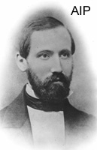](http://store.aip.org/OA_HTML/ecl.jsp?mode=detail&item=28224)

**Bab 10**

**Diferensiasi**

**DIFERENSIASI**

Konsep diferensial merupakan salah satu bidang kalkulus yang memiliki aplikasi paling luas. Konsep diferensial digunakan dalam sistem yang mengalami perubahan, seperti studi penentuan kecepatan sebuah benda jika fungsi posisinya diketahui atau laju reaksi enzimatis dalam suatu substrat tertentu.

**10.1. Diferensiasi Fungsi Aljabar**

Suatu fungsi dikatakan diferensiable di titik x = x0 jika turunan di titik tersebut ada. Suatu fungsi dikatakan diferensiable disetiap titik pada interval teresebut.

1. **Rumus – rumus baku diferensial**

|  |  |  |
| --- | --- | --- |
| No | Y = f ( x ) | = Y’ |
| 1.  2. | ex | ex |

|  |  |  |
| --- | --- | --- |
| 3.  4.  5.  6.  7.  8.  9.  10.  11.  12.  13 | ekx  ax  Ln x  Sin x  Cos x  Tan x  Cotan x  Sec x  Cosec x  Sinh x  Cosh x | k. ex  ax. ln a  1/x  Cos x  - Sin x  Sec 2 x  - Cosec 2 x  Sec x . Tan x  - Cosec x . Cotan x  Cosh x  Sinh x |

|  |  |  |
| --- | --- | --- |
| 14  15  16  17  18  19  20 | Arc Sin x  Arc Cos x  Arc Tan x  Arc Cot x  Arc Sec x  Arc Cosec x  g Log x |  |

# Contoh

Carilah turunan dari fungsi – fungsi berikut ini :

1. Y = x5
2. Y = e 3x
3. Y = Sin 2x
4. Y = Sin 2 x
5. Y = e Cos 2x
6. Y = ( 4x – 5 ) 7
7. Y = Ln ( 3 – 8x )
8. Y = 

Jawab :

1.  5 x 5-1 = 5 x 4

2.  3 e 3x

3.  Cos 2x. 2 = 2 Cos 2x

4.  ( Sin x ) 2

 2 Sin x . Cos x = Sin 2x

5.  e Cos 2x . (– 2 Sin 2x) = - 2 e Cos 2x. Sin 2x

6.  7 ( 4x – 5 ) 7 – 1 . 4 = 7 (4x – 5 ) 6. 4 = 28 ( 4x – 5 ) 6

7.   = 

8.  

  

**Perkalian Diferensial**

Jika y = u. v dengan u dan v adalah fungsi x maka :



# Contoh

Jika diketahui Y = x 2 . Sin 3x carilah diferensialnya.

Jawab:

u = x 2 u ’ = 2 x

v = Sin 3x v ’  = 3 Cos 3x

Jadi

u . v = u’ . v + u . v’ = 2 x . Sin 3x + x 2 . 3 Cos 3x

**3. Pembagian Diferensial**

Jika Y =  **,** u dan v adalah fungsi dari x maka :



# Contoh

Jika diketahui y =  carilah diferensialnya.

Jawab:

u = Sin 3 x u’= 3 Cos 3x

v = x 2 + 1 v’ = 2x

Jadi

= 



**10.2. Turunan Tingkat Tinggi**

Misalkan y = f ( x ) fungsi x yang dapat didiferensiasikan dan turunannya disebt turunan pertama. Jika turunan pertama dapat didiferensiasikan, turunannya disebut turunan kedua dari fungsi asli dan ditulis :



Seterusnya turunan dari turunan kedua disebut turunan ketiga dinyatakan oleh :



# Contoh

Carilah turunan kedua dan ketiga dari fungsi berikut ini



Jawab :







**10.3. Turunan Fungsi Implisit**

Persamaan f ( x, y ) = 0 pada suatu daerah tertentu menentukan y sebagai fungsi implisit dari x. Turunan y ’ dapat diperoleh dengan salah satu cara sebagai berikut :

1. Jika mungkin ubahlah menjadi fungsi eksplist y = g ( x ). Kemudian turunkan dengan cara yang lazim.
2. Pikirkan y sebagai fungsi x. Turunkan persamaan implisit tersebut terhadap x dan persamaan yang diperoleh diselesaikan untuk y’.

Proses diferensiasi ini disebut dengan *Diferensiasi Implisit.*

# Contoh

Jika diketahui persamaan x2 + y2 = 25 carilah  dan 

Jawab :

Kalau kita turunkan terhadap x maka

x2 + y2 = 25 maka :

** **

** **





**10.4. Turunan Persamaan Parametrik**

Dalam beberapa persoalan sering kali lebih mudah mengungkapkan suatu fungsi x dan y dalam suatu variabel bebas, misal sebagai contoh y = Cos 2t dan x = sin t. Dalam hal ini harga sebuah t tertentu, akan memberikan pasangan harga x dan y yang jika perlu dapat saja digambarkan dalam grafik, sebagai salah satu dari kurva y = f (x) , nilai t disini disebut parameter dan kedua pernyataan untuk x dan y disebut *persamaan parametrik.*

# Contoh

Jika diketahui y = Cos (2t) dan x = Sin(t) carilah 

Jawab :

Dari y = Cos (2 t) dapat diperoleh :



Dari x = Sin (t) dapat diperoleh 



Sekarang digunakan kenyataan bahwa 

Jadi

 

= 



# Latihan

Carilah turunan dari soal-soal dibawah ini :

1. 

2. 

3. 

4. 

5. 

6. 

7. 

8. 

9. 

10. 

1. Jika , tentukanlah

 pada titik (3, 2)

1. Jika , tentukanlah 
2. Jika x =  , y =  , tentukanlah 
3. Jika  , ,

carilah 

1. Carilah turunan kedua untuk fungsi implisit berikut ini:

y3 + y – x = 0

1. Selesaikan turunan kedua untuk fungsi dalam bentuk parameter:

x = t + t3

y = 3t – 2t

1. Tunjukkan bila dx/dy = 1/y maka d2x/dy2 = -y’’ / (y’)3 dan

d3x / dy3 = 

1. Turunkan y = 
2. Turunkan



1. Turunkan

y = arcsin ( (x2 – 1) / x2 )



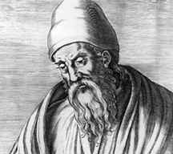[](http://store.aip.org/OA_HTML/ecl.jsp?mode=detail&item=28224)

**Euclid** (hidup sekitar 300 tahun sebelum masehi). Kemungkinan dididik oleh Plato di Yunani. Euclid memberikan sumbangsih besar dalam bidang geometri. Salah satu axiomanya yang terkenal adalah bahwa jarak terdekat antara dua titik adalah garis lurus yang menghubungkan kedua titik tersebut. Euclid membentuk dasar geometri bidang yang memiliki banyak aplikasi dalam kehidupan karena meskipun bumi bulat namun kita merasakannya sebagai bidang datar. Bersama beberapa aksioma lainnya ia menyusun suatu geometri yang dinamakan geometri Euclid. Microsoft Encarta 2003.

**Bab 11**

**Persamaan Garis**

**PERSAMAAN GARIS**

Banyak fenomena dalam sains yang dapat dimodelkan atau dinyatakan dalam sebuah persamaan garis. Persamaan garis pada umumnya berbentuk y = mx + c dimana y dan x adalah variabel, m merupakan gradien atau kemiringan garis, dan c merupakan sebuah konstanta. Sebagai contoh persamaan gerak dalam fisika untuk sistem yang bergerak dengan kecepatan awal v0 dan memiliki percepatan tetap a setelah waktu tertentu, t memiliki kecepatan v yang memenuhi persamaan garis lurus berbentuk v = v­o + a t dimana v dan t merupakan variabel dengan kemiringan a dan vo adalah konstanta

**11.1. Pengertian dan Sifat Gradien**

Gradien adalah nilai kecondongan suatu garis atau turnan pertama dari fungsinya.

* **Sifat – sifat gradien** 
  + Garis yang arah kecondongannya ke kanan maka nilai gradiennya positif.
  + Garis yang arah kecondongannya ke kiri maka nilai gradiennya negatif.
  + Garis yang arah kecondongannya sejajar dengan sumbu x maka nilai gradiennya nol.
  + Garis yang arah kecondongannya sejajar sumbu y maka gradiennya tidak terdefinisi.

**11.2. Cara Menentukan Gradien**

1. Gradien suatu garis yang melalui titik pusat O ( 0, 0 ) dan titik ( x,y)



Contoh :

Tentukan gradien garis r melali titik O ( 0, 0 ) dan A ( 3, 2 )

Jawab: 

2. Gradien garis yang persamaannya Y = m x + c

* Jika Y = m x maka gradiennya m
* Jika Y = m x + c maka gradiennya m dan memotong sumbu y di titik ( 0, c )

Contoh :

Jika diketahui persamaan Y = 2 x + 5 carilah gradiennya.

Jawab :

Gradiennya m = 2 dan memotong bumbu y di titik ( 0, 5 )

3. Gradien dua garis yang sejajar

Garis a ≡ Y = m1 x + c1 // Garis b ≡ Y = m2 x + c2

Maka:

m1 = m2

Contoh :

Jika garis K1 = - 2 x + 4 sejajar dengan K2 , carilah gradien K2.

K1 = - 2 x + 4 m1 = - 2

Jawab:

KarenaK1 // K2 m1 = m2 = - 2

4. Gradien dua garis yang saling tegak lurus

Garis a ≡ Y = m1 x + c1 ⊥ Garis b ≡ Y = m2 x + c2

Maka :

m1 • m2 = - 1 m1 =  dan m2 = 

Contoh :

Jika garis K1 = - 2 x + 4 tegak lurus K2 , carilah gradien K2.

K1 = - 2 x + 4 m1 = - 2

Jawab:

KarenaK1  ⊥ K2 m1 . m2 = - 1 

5. Gradien yang melaui dua titik

Jika titik A ( x1 , y1 ) dan B ( x2 , y2 )

Maka



Contoh :

Suatu garis melalui titik a ( 2, 3 ) dan B ( - 4, - 1 )

tentukan gradiennya.

Jawab ;

= = 

1. Gradien garis yang persamaannya a x + b y + c = 0

Contoh :

Suatu garis 3 x – 2 y + 3 = 0 tentukan gradiennya.

Jawab :

3 x – 2 y + 5 = 0

* + 2y=-3x–5 

 m = 

**11.3. Persamaan Garis**

Melalui titik ( x1, y 1 ) dan gradien m adalah



**11.4. Persamaan Garis Normal**

Melalui titik ( x1 , y 1 ) dan gradien m adalah



**11.5. Persamaan Garis Melalui Dua Titik**

Jika garis melalui ( x1 , y 1 ) dan ( x2 , y 2 )

Maka :



# Contoh

1. Diketahui kurva dengan persamaan  tentukan persamaan garis singgung kurva yang melalui titik ( -1, 3 )

Jawab :

  , untuk x = -1

maka m =  = - 4

Persamaan garis singgung di titik ( - 1, 3 )

 





= x – 1

2. Tentukan persamaan garis singgung dan persamaan garis normal pada lengkung  di titik ( 2, 4 )

Jawab ;







Persamaan garis singgung di titik ( 2, 4 )

 



= 4 x – 4

Persamaan garis normal di titik ( 2, 4 )

 







**11.6. Penentuan Titik Kritis**

Turunan suatu fungsi dapat digunakan untuk menentukan titik-titik ekstrem dari fungsi tersebut. Tititk-titik ekstrem dapat berupa titik maksimum maupun minimum.

Fungsi f(x) memiliki titik ekstrem yang berupa:

Maksimum, jika f ’ (x) = 0 ; f ’’ (x) < 0

Minimum, jika f ’ (x) = 0 ; f ’’ (x) > 0

Bukan merupakan titik ekstrem jika f ’’ = 0

# Contoh

Fungsi y = x3 – 15 x2 + 48 x – 3

Dapat dicari titik-titik ekstremnya dengan cara menganalisis turunan pertama dan kedua dari fungsi tersebut.

y ’ = 3x2 – 30 x + 48

y ’’ = 6x – 30

y ’ = 0

sehingga

3x2 – 30 x + 48 = 0

(3x – 6) (x – 8) = 0

x = 2

x = 8

Kedua nilai x adalah titik x ekstrem fungsi. Pada tahap ini belum dapat diketahui apakah pada titik x tersebut merupakan minimum atau maksimum. Untuk menentukan hal tersebut nilai ini perlu diuji dengan cara mensubstitusikannya ke persamaan turunan kedua fungsi.

Setelah itu titik y yang berpadanan untuk masing – masing x dapat ditentukan dengan mensubstitusikan nilai x ke persamaan pertama.

Substitusi x ke persamaan turunan kedua memberikan:

y’’ **=** 6 (2) – 30 = -18

y’’ **=** 6 (8) – 30 = 18

Oleh karena y’’ < 0 untuk x = 2 maka pada titik tersebut fungsi mencapai maksimum. Untuk x = 8 maka y ’’ > 0 sehingga pada titik tersebut fungsi mencapai minimum.

Untuk mencari titik y maka nilai x dimasukkan ke persamaan pertama:

y = x3 – 15 x2 + 48 x – 3

y(2) = (23) – 15 (22) + 48 (2) – 3

= 8 – 60 + 96 – 3

= 41

Jadi titik maximumnya adalah (2 , 41)

y(8) = (83) – 15 (82) + 48 (8) – 3

= - 67

Jadi titik minimumnya adalah (8, - 67)

Berikut ini diberikan gambar fungsi y = x3 – 15 x2 + 48 x – 3



Titik minimum (8 , -67)

Titik maksimum (2 , 41)

* 1. **Penentuan Nilai Ekstrem Untuk Fungsi f(x) = g(x) / h(x)**

Jika sebuah fungsi f mengandung variabel x pada suku pembilang dan penyebut maka turunan pertamanya yakni

**f ’ (x) = p(x) / q(x)**

juga merupakan sebuah fungsi yang mengandung variabel x pada penyebut dan pembilang.

Syarat keberadaan nilai maksimun atau minimum adalah bahwa p(x) = 0 dan q (x) ≠ 0 oleh karena turunan pertama f ’(x) = nol dan penyebut tidak boleh = 0 (tidak terdefinisi).

Turunan keduanya adalah

**f ’’ (x) = p’ (x) / q(x)**

# Contoh

y =  carilah titik ekstremnya.

y ’ = 

=  = 

y ’’ = 

y ’ = 0 maka 6x2 – 12 = 0

6x2  = 12

x2 = 2

x =  dan x = - 

Dengan cara yang sama seperti contoh sebelumnya nilai x akan diuji ke turunan kedua

y’’ () =  > 0

y ’’ (-) = < 0

Dari uji tersebut didapatkan bahwa pada x =  fungsi merupakan minimum sedangkan pada x = -  fungsi merupakan maksimum.

Penentuan padanan y untuk tiap x adalah:

y() =  = 

y(-) =  = 

Maka titik ekstremnya adalah

Maksimum= ( -,  )

Minimum = (,  )

Gambar grafik:



Maksimum

Minimum

# Latihan

1. Diketahui kurva dengan persamaan , tentukan persamaan garis singgng di titik yang absisnya x = - 2.
2. Garis singgung kurva  di titik p // dengan garis 9x – y = 7.

Tentukan :

a. Koordinat titik P

b. Persamaan garis singgung.

3. Jika titik p ( 4, 3 ) dan kemiringan m garis melalui P adalah 2 carilah persamaan tersebut dan jika ada persamaan garis lain yang melalui P dan tegak lurus terhadap garis tersebut tentukan persamaan kedua.

4. Diberikan fungsi f(x) = x4 + 2x3 – 3x2 – 4x+ 4.

Tentukan harga maksimum dan minimum.

5. Carilah harga ekstrem untuk fungsi

y = 

**Contoh Program**

Berikut ini adalah contoh program yang memberikan hubungan antara y dan x masing-masing untuk fungsi y = x2 + 1 dan y = 2e-x. Hasilnya dapat ditampilkan dengan bantuan Excel atau program sejenisnya.

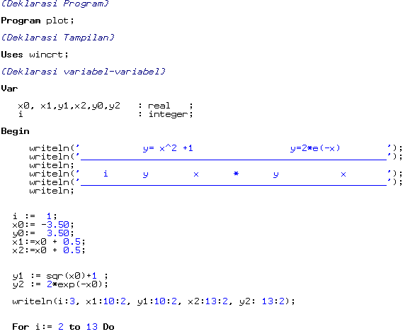

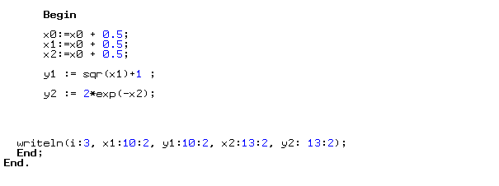

Keluaran dari program tersebut adalah:

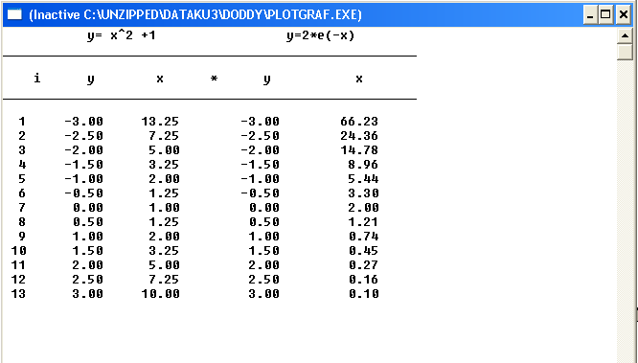



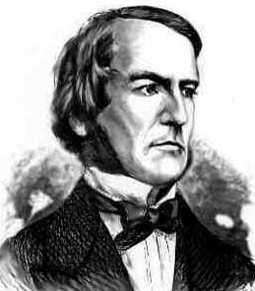

**George Boole.** ([1815](http://www.wordiq.com/definition/1815) - [1864](http://www.wordiq.com/definition/1864)). Matematikawan dan filsuf, penemu aljabar Boolean yang merupakan basis dari semua aritmetika komputer modern. Boole belajar di Queens College, Cork di Irlandia. Ia adalah salah seorang pelopor ilmu komputer. Boole memberikan dasar logika yang berbasis sistem biner dan menyusun berbagai deduksi logis yang memungkinkan pengembangan elektronika dan komputasi. http://www.wordiq.com/definition/George_Boole

**Bab 12**

**Basis**

**BASIS**

Dalam matematika, basis menunjukkan jumlah simbol digit tunggal yang digunakan dalam sistem bilangan tertentu. Misalkan dalam pencacahan bilangan desimal yang sering digunakan dalam kehidupan sehari-hari, simbol digit tunggal yang digunakan berjumlah 10 yakni 0,1,2,3,4, …,9. Sistem bilangan seperti ini dikatakan sistem bilangan berbasis 10. Sistem bilangan basis 10 mungkin diilhami oleh 10 jari yang kita miliki. Seandainya manusia hanya mempunyai satu jari pada tiap tangan maka boleh jadi bilangan dasar yang digunakan adalah 2 yakni sistem biner. Pada sistem tersebut simbol bilangan hanya ada dua yakni 0 dan 1.

Aplikasi dari basis sangat banyak terutama dalam bidang teknik elektro. Informasi yang disampaikan oleh komputer atau kalkulator biasanya berupa informasi biner dan heksadesimal (basis 16). Pemilihan ini bergantung pada struktur rangkaian elektronika. Sistem bilangan biner lebih mudah diaplikasikan pada rangkaian elektronik karena kesederhanaannya.

1. Bilangan 32 dapat dituliskan dalam berbagai sistem bilangan dasar :
   1. 3210 = 3(101) + 2(100) (3210 artinya 32 dalam basis 10)
   2. 324 = 3 (41) + 2 (40)
   3. 327 = 3 (71) + 2 (70)
2. Cara penyebutannya ialah
   1. 3210 dibaca tiga puluh dua.
   2. 324 dibaca tiga dua, bilangan dasar 4 (atau tiga dua, basis 4)

c) 327 dibaca tiga dua, bilangan dasar 7 (atau tiga dua, basis7)

3. Perubahan antar basis

a) 13­4 = 1(41) + 3(40) = 710

b) 21­4 = 2(41) + 1(40) = 910

c) 710 = 1(41) + 3(40) = 134 -> ambil koefisiennya.

d) 910 = 2(41) + 1(40) = 21­4 .

# Contoh

Penjumlahan dan perkalian

1. 34

24 +

114

1. 314

24 _

234

1. 34

2­4 x

12­4

1. 34

34 x

214

e) 124

134  + 🡪 Pertama 2 + 3 = 1(41) sisa 1;

314 Sisa lalu ditambahkan 1(sisa) +1 +1 = 3

f ) 2014

1214

322­4 +

1310

g). 214

24 x 🡪 Pertama 1 x 2 = 2 (40); 2 x 2 = 1 (41) + 0(40)

102

h) 34/20224\ 2324

12

------ -

22

21

---- -

12

12

---- -

0

# Latihan

1. Hitunganlah dalam bilangan dasar (basis) 4 untuk penjumlahan:

* + 1. 21 + 31 = 112
    2. 32 + 11 =
    3. 11 + 11 =
    4. 120 + 232 + 12 =
    5. 1333 + 3020 + 230 + 2003 =

2. Pengurangan

1. 21 – 3 = 12
2. 32 – 2 =
3. 11 – 10 =
4. 312 -230 =
5. 1121 -213 – 13 =

3. Perkalian

1. 3 (22) = 132
2. 2 (123) = …
3. 33 (102) = …

4. Pembagian

1. 32 : 2 =
2. 212 : 2 =
3. 1000 : 10 = …
4. 3120 : 102 = …

**12.1. Biner**

Pada sistem biner (basis 2) hanya dua lambang yang diperlukan yakni 0 dan 1.

Misalkan :

(110)2 = 1 (22) + 1(21) + 0 (20) = 610

Aturan penjumlahan, pengurangan, perkalian, dan pembagian sama sama dengan sebelumnya.

**12.2. Basis 12**

Untuk sistem bilangan berbasis 12 digunakan simbol 0,1,2,…,9, A, dan B. Dimana A = 10 dan B = 11

Misalkan konversi 3A12  ke basis 10

3 (12­1) + 10 (120) = 36 + 10 = 46 10

**12.3. Basis 16**

Sama saja dengan basis 12 hanya saja dari 0,1,2,3,…,9,A,B,C,D,E. Basis 16 atau hexadesimal banyak digunakan selain desimal dan biner.

A = 10, B= 11, C=12, D=14, dan E=15

# Latihan

1. Hitunglah dalam basis 2 (biner)

1. 11 + 1 =
2. 101 + 110 + 111 =
3. 10 (10) =
4. 110(110011) =
5. 111 – 10 =
6. 1101 – 11 =
7. 110 : 10 =
8. 11011 : 101 =

2. Hitunglah dalam basis 12

1. 72 + 4A =
2. A3 + B9 =
3. 60 + 35 =
4. 87 - 2A =
5. 40(30) =
6. 10(20) =
7. 7B : 5 = 17
8. 8A0 : 10 =

3. Konversikan basis 16 ke basis 8

1. CA + 20 =…….
2. ABC = …….
3. 2D – A = …….

**Contoh Program**

Berikut ini adalah contoh program PASCAL yang mengkonversi bilangan real menjadi bilangan biner:

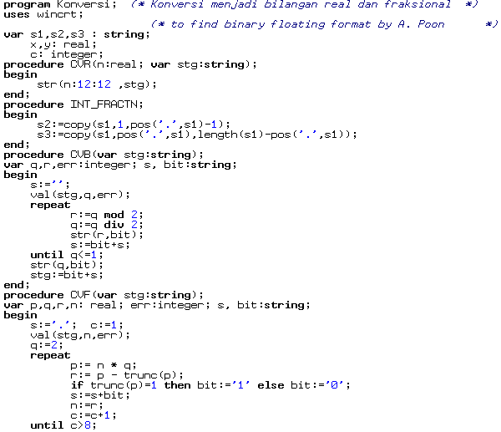

Lanjutannya..

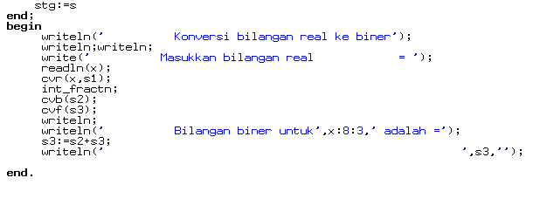

Keluaran dari program tersebut adalah

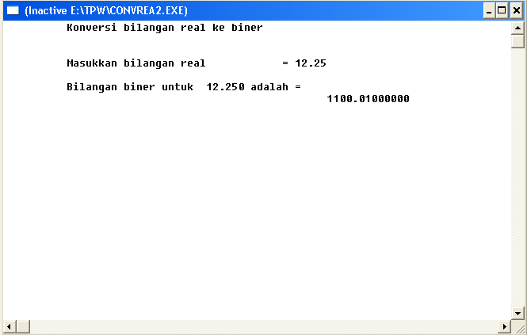



**SOAL – SOAL**

**LATIHAN**

**SOAL – SOAL LATIHAN**

* 1. Jika A adalah bilangan bulat dan P adalah bilangan prima
  2. apakah A  P = P?
  3. apakah P  A = P?
  4. Apakah A ⊂ P ?
  5. Apakah P ⊂ A ?

2. Hitunglah  dari fungsi –fungsi berikut ini :

a. 

b. 

c. 

d. 

e. 

f. 

g. 

h. 

i. 

j. 

k. 

3. Hitunglah turunan dari

* 1. f(x) = Sin 5x
  2. f(x) = Sn 5x2
  3. f(x) = Sin (5x3 + 2x2 – 7x – 10)
  4. f(x) = Sin 
  5. f(x) = Sin3 5x
  6. f(x) = Sin3 5x 
  7. f(x) = Sin 

4. Persamaan lintasan dari suatu partikel adalah 

s adalah dalam sentimeter dan t dalam seconds. Berapakah kecepatan rata-rata dari partikel dalam interval t = 1 sampai t = 8

5. Persamaan lintasan dari suatu partikel adalah , s dalam sentimeter dan t dalam detik. Tentkan harga s dan v jika percepatan = 0, dan untuk harga – harga t yang manakah v < 0.

6. Air dalam kolam renang dialirkan keluar, karena kolam akan dibersihkan. Q menyatakan banyak air dalam kolam saat t menit setelah air mulai dialirkan dari kolam, dan Q = 200 ( 30 – t )2 ; Q dala gallon. Berapakah kecepatan air mengalir pada saat setelah 20 menit? Berapakah laju perubahan dari air yang mengalir selama 20 menit pertama.

7. Diberikan persamaan lintasan partikel :

a. 

* Hitunglah kecepatan dan percepatannya.
* Kapankah V menjadi positif dan Kapan menjadi negatif
* Apakah v bertambah besar atau bertambah kecil.

b. 

* Hitunglah kecepatan dan percepatannya
* Berapakah harga s bila v = 0
* Pernahkah v bertambah besar ( Buktikan ! )

.

1. Sebuah tangki minyak akan dikosongkan isinya, misalkan Q menyatakan banyaknya minyak dalam tangki ( gallon ). Pada saat t menit dan . Berapa gallon per menit kecepatan minyak mengalir keluar pada saat t = 0 dan pada saat 1 menit sebelum minyak dalam tangki habis.

8. Carilah determinan dari matriks-matriks:

A =  Jawaban : 21

B =  Jawaban: -1350

C =  Jawaban: 0

D =  Jawaban: 37/36

E =  Jawaban: 38

F =  Jawaban: -55

9. Diketahui matriks

A = 

B = 

Tentukan:

* 1. 3 A
  2. 3 A – B
  3. A + 2B
  4. 3B – 2A

10. Selesaikan sistem biner ini

10000 – 111 =....................................................................

kemudian konversikan ke dalam basis 4.

**DAFTAR PUSTAKA**

[1] Bartsch, H. J. 1984. *Mathematische Formeln.* Buch Und Zeit-

Verlaggeschellschaft: Cologne.

[2] Koesmartono dan Rawuh. 1983. *Matematika Pendahuluan.* Penerbit ITB Bandung: Bandung.

[3] Microsoft Encarta Reference Library 2003. The Microsoft Corporation.

[4] Scheid, H. 1994.*Duden, Rechnen und Mathematik.* Dudenverlag: Mannheim

[5] Sinar Pagi. 2010. Pemeriksaan Mantan Gubernur BI Burhanuddin Abdullah Dalam Kasus Bank Century. hariansib.com/news/wp-content/up...ngan.jpg. [Diakses: 9 Maret 2010]

[6] Soemartojo. 1986. *Kalkulus I*. Karunika Jakarta Universitas Terbuka: Jakarta.

[7] Stroud, K. A. 1994. *Matematika Untuk Teknik, Edisi Ketiga.* Terjemahan Erlangga: Jakarta

**GLOSARIUM**

**Aljabar:** Cabang matematika yang merupakan generalisasi dari aritmetika, yakni ilmu tentang operasi dasar bilangan, seperti penjumlahan, pengurangan, perkalian, dan pembagian.

**Basis:** Jumlahdari digitberbeda yang digunakan dalam perhitungan untuk mewakili bilangan. Misalnya basis 10 merupakan kumpulan bilangan dari 0 – 9. Basis biner (2) terdiri atas 0 dan 1.

**Bilangan Asli:** Bilangan bulat positif yang bukan nol (1,2,3,4,…) , menurut beberapa logikawan dan ilmuwan komputer bilangan nol termasuk dalam bilangan asli.

**Bilangan Bulat:** Bilangan cacah (0, 1,2,3,…) dan negatifnya (-1,-2,-3,…) yang dapat dituliskan tanpa komponen decimal dan bukan berupa pecahan.

**Bilangan Imajiner:** Bilangan yang mempunyai sifat *i2=-1* dan merupakan bagian dari bilangan kompleks, *z =* *a + ib* dimana *a* dan *b* merupakan bilangan riil dan *i* adalah bilangan imajinernya. Bilangan *a* juga bisa disebut bagian real dan bilangan *b* sebagai bagian imajiner.

**Bilangan Irrasional:** Bilangan riil yang tidak dapat dibagi dan tidak dapat dinyatakan sebagai a/b dimana a dan b merupakan bilangan bulat.

**Bilangan Kompleks:** Bilangan berbentuk *z =* *a + ib* dimana *a* dan *b* merupakan bilangan riil dan *i* adalah bilangan imajinernya.

**Bilangan Rasional:** Bilangan yang dapat dinyatakan sebagai *a/b* dimana *a* dab *b* merupakan bilangan bulat dan bukan nol.

**Bilangan Real:** Bilangan yang dapat dinayatakan dalam bentuk decimal, terdiri atas bilangan rasional dan irrasional.

**Bilangan Biner:** Sistem penulisan angka dengan dua symbol yakni *0* dan *1*. Bilangan biner berbasis 2.

**Binomoal Newton:** Penggambaran ekspansi pangkat sebuah binomial. Secara teori dapat dilakukan ekspansi terhadap (x + y)n dalam suku-suku berbentuk a*xbyc* dimana koefisien merupakan integer dan jumlah x dan y adalah n.

**Determinan:** Suatu fungsi tertentu yang menghubungkan suatu bilangan real dengan matriks aljabar.

**Diferensial:** Menggambarkan perubahan fungsi *y = f(x)* terhadap perubahan variable bebas. Differensial sendiri didefinisikan dalam bentuk:

dy = \frac{dy}{dx}\, dx

**Geometri Euclid:** Geometri klasik dimana semua teoremanya diturunkan dari 5 postulat:

* Setiap 2 titik dapat digabungkan oleh 1 garis lurus.
* Setiap garis lurus dapat diperpanjang sampai tak terhingga dengan garis lurus.
* Diberikan setiap segmen garis lurus, sebuah lingkaran dapat digambar memiliki segmen ini sebagai [jari-jari](http://id.wikipedia.org/wiki/Jari-jari) dan 1 titik ujung sebagai pusat.
* Semua sudut di kanan itu kongruen.
* Postulat paralel. Jika 2 garis bertemu di sepertiga jalan di mana jumlah sudut dalam di 1 sisi kurang dari 2 sudut yang di kanan, kedua garis itu harus bertemu satu sama lain di sisi itu jika diperpanjang lebih jauh lagi.

**Geometri Non Euclid:** Adalah studi dari bentuk dan konstruksi yang tidak dapat dipetakan pada sembarang system Euclid n-dimensi, dan dikaraketisasi oleh tensor kurvatur Riemann.

**Gradien Garis:** Ukuran mengenai kemiringan garis atau laju perubahan suatu variable terhadap variable lain.

**Himpunan Bilangan:** Sekumpulan bilangan yang dikelompokkan berdasarkan sifat yang sama, seperti himpunan bilangan bulat, riil, imajiner, dll.

**Kombinasi:** Himpunan objek yang tidak mementingkan urutan, berbeda dengan Permutasi yang mementigkan urutan.

**Matriks:** Kumpulan variable yang dirujuk dengan indeksnya

**Nilai Ekstrim:** Sebuah titik dimana fungsi mencapai nilai maksimum atau minimumnya

**Titik Kristis** dari fungsi variabel riil adalah sembarang nilai dalam domain dimana fungsi tersebut tidak dapat diturunkan atau turunannya adalah 0.

**INDEKS**

Aljabar, 1, 4, 5, 6, 34, 49, 113, 124, 160, 161, 168

Basis, 199, 201, 202, 203, 212

Bilangan

Asli, 10, 12, 15, 18, 38

Bulat, 10, 12, 13, 14, 15, 16, 17, 208

Imajiner, 103

Irrasional, 11, 12, 13, 14, 18, 23

Kompleks, 11, 103, 105, 106, 108, 109, 110, 112, 113, 115, 118, 119, 120

Rasional, 9, 11, 12, 16, 18, 49

Real, 11, 12, 16, 18, 19, 20, 21, 22, 103, 104, 107, 108, 109, 140, 204

Biner, 7, 198, 202, 203, 204, 208, 212

Binomial Newton, 34, 35, 42,

Determinan, 124, 125, 126, 127, 128, 129, 130, 131, 132, 133, 134, 137, 146, 147, 148 210

Diferensial, 168, 172

Eksponensial, 96, 97, 120, 121

Geometri

Euclid, 3

Non Euclid, 3

Gradien, 181, 182, 183, 184, 185

Himpunan Bilangan, 9, 11, 12, 18, 20

Kombinasi, 27, 28, 30, 31, 32

Matriks, 137, 140, 141, 142, 143, 144, 145, 146, 148, 149, 150, 152, 155, 210, 211

Nilai ekstrim, 190

Titik kritis, 187